Назва дисципліни: «Технологія ліків»
Лекція № 1 Державне нормування виготовлення ліків в умовах аптек. Загальні питання технології ліків ”

для слухачів освітньої програми «Доктор філософії»

Затверджено
на методичній нараді кафедри

«30» серпня 2021
протокол №1

Зав. кафедри ___________
д.фарм.н. Борисюк І. Ю.

Одеса 2021
Лекція № 1:
Тема:« Державне нормування виготовлення ліків в умовах аптек. Загальні питання технології ліків». – 2 год.
Мета: Види нормативних документів (фармакопея, накази, інструкції тощо). Положення належної аптечної практики (НАП) (Good pharmacy practice GPP)) та належної виробничої практики (НВП) (Good manufacturing practice (GMP)) щодо виготовлення лікарських препаратів в аптечних умовах. Вимоги загальної статті ДФУ 5.N.1 «Екстемпоральні лікарські засоби», ДФУ 2.0 Т.3 «Нестерильні лікарські засоби, виготовлені в аптеках», Стандарту МОЗ України «Вимоги до виготовлення нестерильных лікарських засобів в умовах аптек» СТ-Н МОЗУ 42 – 4.5 : 2015, Стандарт МОЗ України «Вимоги до виготовлення стерильных і асептичних лікарських засобів в умовах аптек» СТ-Н МОЗУ 42 – 4.6 : 2015. Вимоги Фармакопеї США та міжнародної конвенції PIC/S до виготовлення ліків в умовах аптек: умови виготовлення, обладнання, стабільність препаратів, первинна упаковка. Вимоги НАП щодо виготовлення нестерильних лікарських форм в умовах аптек (вимоги щодо технологічного процесу, документації; лікарських та допоміжних речовин; упаковки; внутрішньо аптечного контролю якості екстемпоральних лікарських препаратів). Стабільність екстемпоральних лікарських засобів: визначення, види, фактори, що впливають на стабільність лікарських препаратів. Класифікації лікарських форм: дисперсологічна, за агрегатним станом, в залежності від способу вживання та шляхів введення. Рецепт, його значення. Структура рецепту. Правила виписування рецептів згідно нормативних документів (накази МОЗ України). Права і обов’язки фармацевта по відношенню до невірно виписаних рецептів згідно вимог наказу МОЗ України.

Основні поняття:
План:
План:
1. Технологія лікарських засобів як наука. Мета та завдання ТЛЗ.
2. Основні терміни та поняття технології лікарських засобів.
3. Характеристика лікарського засобу та класифікація допоміжних речовин.
4. Державне нормування виробництва лікарських засобів.
5. Основна нормативно-технічна документація.
6. Контроль якості в умовах аптеки.
ТЕХНОЛОГІЯ ЛІКІВ ЯК НАУКОВА ДИСЦИПЛІНА

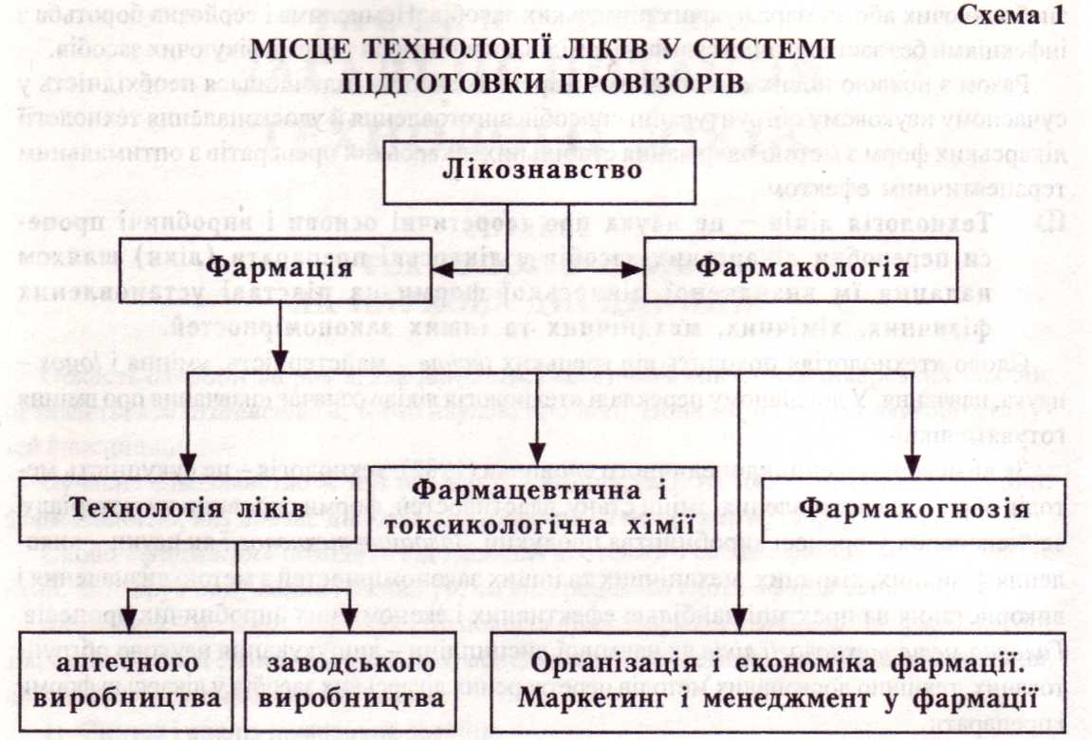

Аптечне виробництво займається виготовленням ліків за індивідуальними прописами, приготуванням внутрішньоаптечних заготівель, фасування і здійснюється в умовах аптеки. Воно відрізняється великим асортиментом дрібносерійної продукції. В умовах аптек готують лікарські препарати, нестійкі при зберіганні і складні, що мають індивідуальне дозування.
Аптечне і заводське виробництво доповнюють одне одного, розвиваються й удосконалюються паралельно.
Зараз наша дисципліна називається «аптечна технологія ліків», що найточніше відбиває не тільки суть цієї науки, але і повну її самостійність. Послідовне вивчення курсу технології ліків, спочатку аптечної, а потім заводської, показує їх тісний взаємозв'язок, послідовність і визначає завдання промислової фармації.
У США наша наука називається «теоретичною і практичною фармацією», в Англії, Франції, Голландії - «галеновою фармацією» і «рецептурним мистецтвом».
Одним з перших навчальних посібників з технології лікарських форм були підручники А. І. Обергарда (1929) і С. Г. Ковальова (1930, 1934), С. Ф. Шубіна (1942, 1948), І. О. Муравйова (1961), Ю. К. Сандера (1967).
Ряд підручників були написані національними мовами: азербайджанською - P. К. Алієв (1951), естонською - Н. Я. Вейдерпас (1964).
У 1962 р. був виданий підручник Г. П. Півненка «Аптечна технологія ліків» (українською мовою), який найповніше відбиває курс аптечної технології ліків з урахуванням досягнень вітчизняної і зарубіжної наук.
Нові технологічні методи виготовлення лікарських форм в аптеках були представлені в «Практикумі з аптечної технології ліків» Г. П. Півненка (1964, 1972) (українською мовою), а потім у «Керівництві до практичних занять з аптечної технології ліків» за редакцією Ю. А. Благовидової і В. М. Іванової (1968), що кілька разів перевидавалося; у «Керівництві до лабораторних занять з аптечної технології ліків» І. М. Перцева, P. К. Чаговець (1987, 1999).
Розвиток технології виробництва ліків в аптечних і заводських умовах, можливі шляхи подальшого удосконалення й еволюції окремих лікарських форм і перспективних галенових препаратів було представлено в підручнику І. О. Муравйова «Технологія ліків» (1971, 1980), у підручнику за редакцією Т. С. Кондратьєвої «Технологія лікарських форм» (1991).
У 1995 р. був виданий підручник «Аптечна технологія ліків» (на укр. мові) за редакцією О. І. Тихонова, в якому представлені сучасні дані: про теорію і практику виготовлення ліків в умовах аптеки, докладно освітлені питання біофармації як теоретичної основи технології ліків. У 1999 р. за редакцією В. І. Чуєшова вийшов підручник «Промислова технологія ліків», який подає теоретичні основи промислових процесів, використовуваних при виробництві лікарських засобів в умовах хіміко-фармацевтичних заводів, фабрик і малих підприємств.
Для інтернів, слухачів інститутів і факультетів післядипломної освіти і підвищення кваліфікації фахівців фармації у 1999 р. був виданий підручник «Фармацевтичні і медико-біологічні аспекти ліків» за редакцією І. М. Перцева, І. А. Зупанця.
Сучасна наука поставила перед технологією лікарських форм ряд зовсім нових дослідницьких і практичних завдань, рішення яких дозволить якісно змінити підхід як до питань створення лікарських форм, так і до самого лікарського препарату.
Основні з них:
- проведення фундаментальних комплексних досліджень в області технології, біофармації і фармакокінетики лікарських засобів;
- розробка нових видів лікарських форм і удосконалення існуючих;
- створення пролонгованих лікарських препаратів, а також лікарських форм, застосовуваних у педіатричній і геріатричній практиці;
- пошук нових допоміжних речовин, розширення асортименту консервантів і стабілізаторів для ін'єкційних лікарських форм;
- використання сучасного пакувального матеріалу;
- розширення досліджень з питань механізації й автоматизації технологічних процесів виробництва в аптеках.
Завданням технології лікарських форм як навчальної дисципліни є:
- навчання студентів діяльності провізора-технолога;
- вивчення теоретичних основ, придбання професійних умінь і навичок виготовлення лікарських форм, а також визначення впливу умов зберігання і виду упаковки на стабільність лікарських препаратів.
Завдання, поставлені перед технологією лікарських форм як галуззю фармації, можуть бути вирішені тільки на рівні наукових досліджень, високої кваліфікації кадрів і при інтеграції науки з виробництвом.

ОСНОВНІ ТЕРМІНИ І ПОНЯТТЯ ТЕХНОЛОГІЇ ЛІКІВ
Термін (terminus - лат. межа, границя) - це слово чи словосполучення, що є точною, однозначною назвою певного поняття якої-небудь спеціальної області науки, техніки і т. п.
Термінологія має пряме відношення до сутності даної науки, з розвитком якої виробляється перегляд, упорядкування термінів, а також обмеження або повне усунення синонімів. З'являються нові терміни для нових понять, у старі терміни вкладається новий зміст, тобто термінологія піддається свідомому втручанню, регулюванню, впорядкуванню, уніфікації і стандартизації. Довільне тлумачення наукових термінів недопустиме.
Єдиний «Термінологічний словник» було введено у дію в 1980 р. і в 1982 р. У ньому містилися визначення основних понять в області лікарських засобів і клінічної фармакології. Більш сучасна термінологія, у тому числі й основні терміни технології лікарських форм, приведені в Законі України «Про лікарські засоби» (1996).
Терміни і їх поняття мають не тільки інформаційне і юридичне, але і методологічне значення, оскільки чітке визначення дозволяє правильно планувати і проводити наукові дослідження.
Термінологія технології ліків складається з назв лікарських форм (таблетки, порошки, екстракти і т. п.), позначення технологічних процесів і операцій, машин і апаратів. У технологічній термінології найчастіше в порівнянні з іншими фармацевтичними науками зустрічаються фармакологічні, фармакогностичні і фармакохімічні терміни.
Термінами, що позначають базові, основні поняття технології ліків, є: фармакологічний засіб, лікарський засіб, лікарська речовина, лікарська форма і лікарський препарат (ліки), взаємозв'язок яких представлено на схемі 2.
Фармакологічний засіб - це речовина або суміш речовин з установленою фармакологічною активністю.
Після одержання позитивних результатів клінічних іспитів і дозволу уповноваженого на те органу на медичне застосування вона одержує назву лікарського засобу.
Лікарський засіб - це фармакологічний засіб, дозволений уповноваженим на те органом відповідної країни для застосування з метою лікування, попередження і діагностики захворювання людини чи тварини.
Лікарські засоби представляють значну групу найрізноманітніших речовин, що відрізняються за своїм зовнішнім виглядом, походженням і складом. Вони можуть бути рослинного і тваринного походження, органічної і неорганічної природи, речовинами індивідуальними і складними, мати різний агрегатний стан і т. п.
З метою систематизації лікарські засоби, виходячи з їх складу, можна розділити на дві групи:
- Лікарські речовини.
- Лікарська рослинна і тваринна сировина (і засоби мікробного походження).
Лікарська речовина - це лікарський засіб, який представляє собою індивідуальну хімічну сполуку чи біологічну речовину.
Вона може бути використана для приготування лікарських форм без попередньої обробки. У залежності від специфіки одержання і методу очищення в умовах виробництва лікарські речовини поділяють на кілька груп.
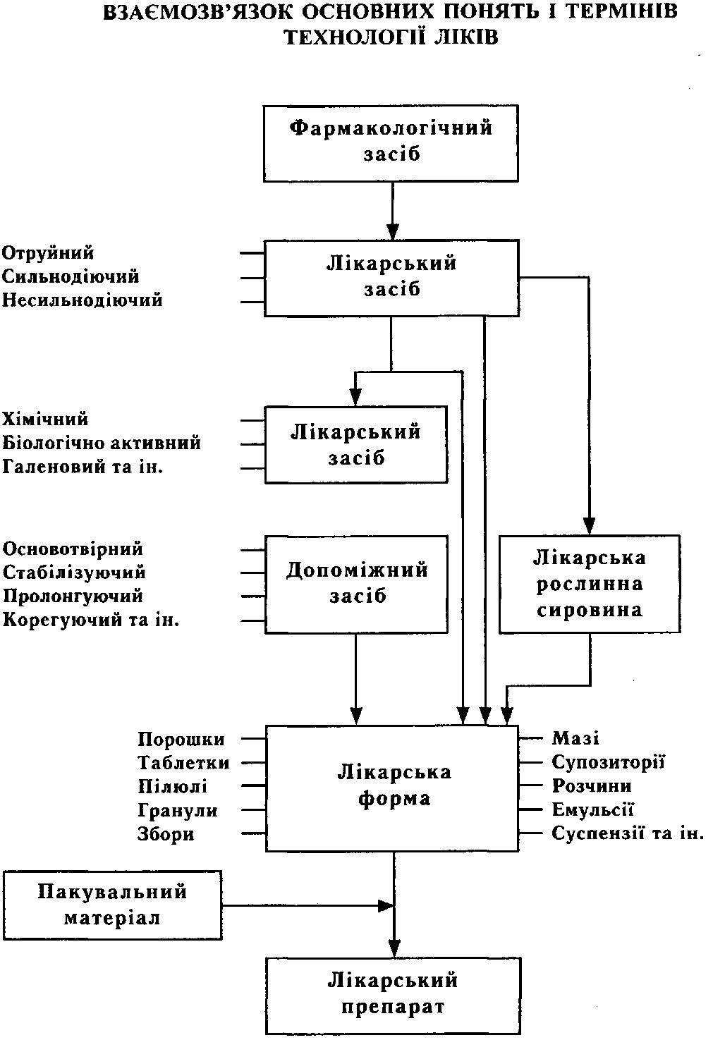
Схема2

Хімічні речовини - являють собою індивідуальні хімічні сполуки, а за своїм походженням - продукти синтезу або очищених природних речовин, їх виробляє хімічна промисловість. У своїй основній масі вони призначені для забезпечення потреб різних галузей народного господарства, але багато які з них одночасно є і широко застосовуваними лікарськими речовинами, наприклад, натрію хлорид, натрію сульфат, срібла нітрат, кислота хлористоводнева, натрію гідрокарбонат, калію перманганат і т. п.
Хіміко-фармацевтичні речовини - по своїй природі також є індивідуальними хімічними продуктами. Вони виробляються підприємствами хіміко-фармацевтичної промисловості і є однією з основних і важливих груп лікарських засобів, у якій переважають продукти органічного синтезу, наприклад, сульфаніламідні препарати (стрептоцид, норсульфазол, фтивазид та ін.). Хіміко-фармацевтичні речовини - біологічно активні речовини, виділені в чистому вигляді з сировинних матеріалів рослинного і тваринного походження (наприклад, алкалоїди, глікозиди та ін.).
Вітаміни - можуть існувати у вигляді індивідуальних хімічних сполук (аскорбінова кислота -вітамін С, нікотинова кислота - вітамін РР, рибофлавін - вітамін В₂), а також у вигляді екстрактів і концентратів. Виробляються в основному підприємствами спеціалізованої промисловості.
Антибіотики - є продуктами життєдіяльності різних мікроорганізмів. Добувають їх шляхом біологічного синтезу при вирощуванні мікробів у різних середовищах. Широко відомі антибіотики пеніцилін, біоміцин, стрептоміцин, граміцидин та ін. У більшості випадків являють собою індивідуальні хімічні сполуки. Деякі з них одержують синтетичним (левоміцетин) чи напівсинтетичним (метицилін, оксацилін та ін.) способами.
Органотерапевтичні речовини - являють собою складні комплекси біологічно активних гормональних речовин (адреналін). Одержують їх з органів і тканин тваринних організмів. Ряд гормонів одержують синтетично (статеві гормони). До цієї групи відносяться ферменти (пепсин та ін.). Випускаються підприємствами м'ясо-молочної промисловості.
Речовини з рослинної і тваринної сировини. У цю групу входять ефірні і жирні олії, жири, одержувані з частин рослин і тварин. Сюди ж відносяться численні продукти, що являють собою подрібнені частини рослин і тварин (наприклад, порошок бульб салепа, листя наперстянки, корень алтея і т. п.), а також порошки камедів, смол та інші.
Галенові препарати - названі на честь древнього римського вченого Клавдія Галена. Характеризуються хімічною складністю. У них поряд з діючими речовинами містяться і супутні. Готують їх найчастіше з лікарської рослинної сировини (настойки, екстракти, олії, сиропи, ароматні води і т.п.). Особливу підгрупу в галенових препаратах складають так звані новогаленові препарати, які представляють собою також витяжки (подібно екстрактам і настойкам), але більше звільнені від баластових речовин. Є й інші різновиди галенових препаратів (витяжки зі свіжих рослин, соки консервовані, згущені та інше).
Імунологічні речовини - це вакцини і сироватки чи неживі мікроорганізми, різні антигени й антитіла. Виробляються інститутами вакцин і сироваток, інститутами епідеміології, мікробіології та гігієни, а також рядом обласних санітарно-епідеміологічних станцій. Це специфічна група лікарських речовин, стосовно яких роль аптечного працівника зводиться тільки до правильного зберігання і своєчасного відпуску.
Речовини радіоактивних ізотопів - представляють дуже активну групу хіміко-фармацевтичних речовин, що ввійшли в лікарський каталог. Завдяки ізотопам радіоактивних елементів можна використовувати внутрішньоядерну енергію у вигляді променевої енергії для зовнішнього і внутрішньопорожнинного опромінення. Радіоактивні речовини в мінімальних дозах застосовуються для ректального і парентерального введення. За допомогою ядерних реакторів отримані препарати радіоактивного натрію, срібла, йоду, кобальту та інших елементів, які випускають у вигляді різних сполук, наприклад, срібла нітрат з радіоактивним сріблом і т. п.
Лікарські речовини за фізичними властивостями поділяються на тверді, рідкі, м'які і газоподібні.
Асортимент лікарських речовин постійно змінюється. Менш ефективні заміняються засобами більш цінними в терапевтичному чи профілактичному відношенні.
Лікарська сировина являє собою природні речовини в неопрацьованому вигляді або піддані простій, вихідній обробці, що потребують при застосуванні тієї чи іншої переробки або очищення.
Лікарська рослинна сировина - це рослинна сировина, дозволена уповноваженим на те органом у встановленому порядку для медичного застосування. До цієї групи належать висушені трави, листя, квіти, корені, кора та інші органи лікарських рослин. Лікарську рослинну сировину використовують як таку в аптеках (для приготування зборів, настоїв і відварів), а також для одержання галенових і новогаленових препаратів в умовах серійного виробництва.
До лікарської сировини природного походження відносяться продукти бджільництва: прополіс, квітковий пилок, бджолина отрута, мед. Вони застосовуються для одержання лікарських препаратів в умовах як аптеки, так і хіміко-фармацевтичних підприємств.
Прополіс (Propoliso - бджолиний клей, замазка, бджолиний бальзам, «фундамент», бджолина чи воскова смола) — темно-сіра з зеленуватим відтінком маса, неоднорідна в зламі, зі специфічним запахом. Практично нерозчинний у воді, ефірі, хлороформі, ацетоні. Прополіс містить не менше 25 % суми фенольних сполук (флавоноїди, флавоноли, оксикоричні кислоти, кумарини та ін.), не більше 20 % воску і не більше 15 % механічних домішок (ФС 42У-18-95).
Бджолина отрута (Venerium Apisum - секрет, вироблюваний в отруйних залозах медоносних бджіл) -сірий з жовтуватим чи буруватим відтінком порошок, практично нерозчинний у воді. Активність ферментів фосфоліпази А - не менше 100 ME (міжнародних одиниць), гіалуронідази - не менш 70 ME.
Квітковий пилок (Flower Pollen - обніжжя бджолині) - це чоловічі статеві клітини квіткових рослин, що утворюються в основі розширеної частини тичинок (у пильниках), зібрані бджолами і сформовані ними в кошичках третьою парою ніг.По зовнішньому вигляду - грудочки неправильної форми масою від 5 до 20 мг, від ясно-жовтого до темно-коричневого кольору, зі специфічним приємним характерним для бджолиних обніж запахом. За ботанічним походженням підрозділяється на однорідну (монофлорну), отриману з одного виду рослин, і неоднорідну (поліфлорну) - з декількох видів рослин. У складі пилку виявлено близько 250 найрізноманітніших сполук і речовин (протеїни, вода, амінокислоти, мінеральні речовини, вітаміни та ін.) (ДСТУ 3127-95).
Мед (Mel - цукристе виділення, що відкладається в стільниках бджолами Apis Mellifica) - густа сироповидна, майже прозора рідина, що згодом перетворюється в зернисту, непрозору масу жовтувато-білого, жовтого чи світло-бурого кольору, солодкого смаку, приємного медяного запаху. Головною складовою частиною меду є вуглеводи (95 %), білки, амінокислоти, мінеральні речовини, вітаміни та ін. (ДСТ 19792-87).
Необхідно мати на увазі, що самі лікарські засоби хворим не видаються, вони є лише вихідним матеріалом для виготовлення лікарських препаратів шляхом надання їм відповідної лікарської форми. Характеристика лікарського засобу і класифікація приведені на схемі 3.
Допоміжні речовини - це додаткові речовини, необхідні для приготування лікарського препарату.

У технології ліків дозволяється використовувати тільки допоміжні речовини, дозволені до медичного застосування відповідною нормативною документацією: Державною фармакопеєю, фармакопейними статтями (ФС), тимчасовими фармакопейними статтями (ТФС) чи спеціальними ДСТ. У державному реєстрі є розділ «Допоміжні речовини».
Донедавна (добіофармацевтичний період лікознавства) допоміжні речовини розглядалися тільки як індиферентні наповнювачі, формотворники, причому вибір тих чи інших допоміжних речовин диктувався чисто технологічними, а нерідко просто економічними міркуваннями. Для їх застосування потрібно було тільки довести, що вони фармакологічно індиферентні, надають лікарській формі відповідні технологічні властивості й економічно доступні. Наприклад, починалися пошуки «універсальної основи для мазей чи супозиторіїв», «універсального розчинника для ін'єкцій», «універсального екстрагента» для витяжок з рослинної і тваринної сировини, «універсального розріджувача» для виготовлення тритурацій, таблеток і т. п.
Сучасна фармація відмовилася від колишнього розуміння допоміжних речовин як індиферентних формотворників. Допоміжні речовини мають певні фізико-хімічні властивості. Залежно від природи лікарської речовини, умов одержання і зберігання лікарської форми вони здатні вступати в більш-менш складні взаємодії як з лікарськими речовинами, так і з факторами зовнішнього середовища (наприклад, міжтканинною рідиною, вмістом шлунково-кишкового тракту і т.п.). Доведено, що допоміжні речовини можуть значною мірою впливати на фармакологічну активність лікарських речовин: підсилювати або знижувати її, чи взагалі змінювати характер терапевтичної дії.

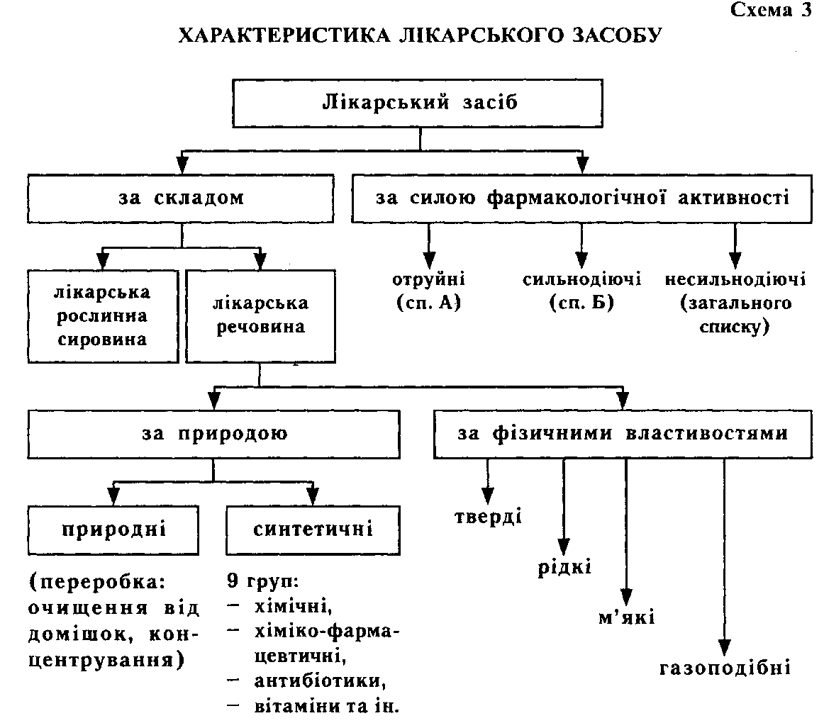

У деяких лікарських формах (наприклад, мазях, супозиторіях, аерозолях та ін.) допоміжні речовини складають понад 90 % об'єму і регулюють всі основні властивості, у тому числі повноту і швидкість всмоктування діючих речовин. Тому вивчення фармакологічної дії будь-якої лікарської речовини не має сенсу, якщо воно не проводиться в присутності тих допоміжних речовин, що надалі будуть складати композицію конкретної лікарської форми даного препарату. Кожен випадок застосування допоміжних речовин вимагає спеціального дослідження, завданням якого є вибір допоміжних речовин, які забезпечують достатню стабільність препарату, максимальну біологічну доступність і властивий йому спектр фармакологічної дії. Використовуючи різні допоміжні речовини, можна створити лікарські форми з поліпшеним смаком і заданими властивостями, наприклад, такі, що забезпечують локалізацію і тривалість дії, визначену швидкість всмоктування лікарських речовин.
Таким чином, пошук, вивчення і застосування нових допоміжних речовин - досить складна і дуже актуальна проблема сучасної фармацевтичної технології.
До допоміжних речовин ставляться такі вимоги:
- вони не повинні робити впливу на зміну біологічної доступності лікарської речовини;
- повинні відповідати медичному призначенню лікарського препарату, тобто забезпечувати прояв належної фармакологічної дії лікарського засобу з урахуванням його фармакокінетики;
- не повинні взаємодіяти з лікарськими речовинами, пакувальними й закупорювальними засобами, а також з матеріалом технологічного устаткування як у процесі приготування лікарських препаратів, так і при їх зберіганні;
- не повинні впливати на органолептичні властивості лікарських препаратів: смак, запах, колір та ін.;
- повинні додавати лікарській формі необхідні технологічні (формотворні) властивості: структурно-механічні та фізико-хімічні;
- повинні бути нешкідливі у використовуваних кількостях, біосумісні з тканинами організму;
- не повинні чинити алергізуючої та інших видів токсичної дії;
- повинні відповідати вимогам гранично припустимої мікробної контамінації (обсіменіння), по можливості піддаватися стерилізації;
- повинні бути економічно доступні.
З метою систематизації, полегшення подальшого вивчення і правильного підбору допоміжних речовин їх класифікують за впливом на технологічні характеристики лікарських форм (як формотворні речовини), а також за природою та хімічною структурою сполук.
Виходячи з функцій допоміжних речовин як формотворників і з урахуванням впливу на фармакокінетику ліків, їх поділяють на такі групи: розчинники; основи для мазей; речовини для покрить; речовини, що збільшують в'язкість; стабілізатори; консерванти; коригенти; пролонгатори; солюбілізатори; барвники.
Класифікація допоміжних речовин за природою та хімічною структурою (див. схему 4), запропонована кафедрою технології лікарських форм 1-го ММІ ім. Сєченова (Т. С. Кондратьева, Л. О. Іванова та ін.), відповідно до якої їх розділяють на природні, синтетичні і напівсинтетичні.
Ця класифікація доцільна для знання фізичних, фізико-хімічних і фізико-механічних властивостей допоміжних речовин, що необхідно при використанні даних сполук у технологічному процесі з метою правильного вибору залежно від специфіки лікарських форм.
Природні допоміжні речовини мають велику перевагу порівняно з синтетичними завдяки високій біологічній нешкідливості. Зараз із використовуваних допоміжних речовин приблизно 1/3 доводиться на природні і пошук їх продовжується. Рослинні біопо-лімери використовують як емульгатори, стабілізатори, пролонгатори. Недоліком природних допоміжних речовин (особливо полісахаридів і білків) є нестійкість щодо мікроорганізмів. У складі мікрофлори неорганічних сполук можуть виявлятися не тільки умовно патогенні, але і патогенні мікроорганізми. Через це допоміжні речовини можуть бути основним джерелом мікробного забруднення лікарських препаратів. Для зниження мікробного обсіменіння до гранично допустимих норм, зазвичай їх піддають стерилізації або додають антимікробні речовини (консерванти).
Синтетичні і напівсинтетичні допоміжні речовини також знаходять досить широке застосування в технології лікарських форм. Цьому сприяє їх доступність, можливість синтезу речовин із заданими властивостями. Необхідно також враховувати, що синтетичні і напівсинтетичні допоміжні речовини можуть замінити ряд харчових продуктів.
Характеристика природних, синтетичних і напівсинтетичних допоміжних речовин докладно висвітлена в технології кожної лікарської форми.
організм і т. п. Але разом з тим, до лікарських форм пред'являються визначені загальні вимоги:
- вони повинні забезпечувати максимальний терапевтичний ефект і мати мінімальну побічну (негативну) дію;
- повинні забезпечувати задану тривалість дії;
- повинні бути зручні в застосуванні;
- повинні бути стійкі при зберіганні і транспортуванні.

Біофармація є теоретичною основою технології ліків. Сам термін «біофармація» з'явився вперше в науковій фармації США на початку 60-х років XX сторіччя і незабаром одержав міжнародне визнання.
Біофармація - це наука, що вивчає залежність терапевтичної дії лікарських препаратів на організм від різних факторів (фармацевтичних, біологічних та ін.).
Біофармація - це наукова дисципліна фармації, що займається вивченням впливу фізичних і фізико-хімічних властивостей лікарської речовини і лікарського препарату на кількісну характеристику терапевтичного ефекту в організмі людини чи тварини після прийому лікарської речовини у різних лікарських формах.
З'явилася вона після установлення фактів терапевтичної нееквівалентності лікарських препаратів, тобто лікарські препарати одного складу, але виготовлені різними фармацевтичними підприємствами, мали різну терапевтичну ефективність. Це обумовлювалося рядом причин: подрібненістю лікарських речовин, підбором допоміжних речовин і розходженням технологічних процесів, так званих фармацевтичних факторів. У спеціальній літературі термін «фармацевтичні фактори» одержав поширення насамперед у зв'язку з клінічним підтвердженням експериментальних даних про існування залежності між ефективністю лікарських препаратів і методами їх одержання.
Оскільки терапевтична ефективність лікарських препаратів визначається процесами їх абсорбції (всмоктування), розподілу й елімінації (виведення) з макроорганізму, біофармація приділяє особливу увагу вивченню цих процесів, так само як і впливу на них фізико -хімічних властивостей лікарських речовин. Тому всі досліджувані лікарські форми зараз розглядаються в біофармацевтичних аспектах.
Основною задачею біофармації в сучасній технології ліків є максимальне підвищення терапевтичної ефективності лікарських речовин і зниження до мінімуму їх можливої побічної дії на організм. При вирішенні цих завдань важливу роль грають дослідження оцінки біологічної доступності лікарських препаратів. Це означає, що у фармацевтичний комплекс знань, де раніше єдиними критеріями служили їх фізико-хімічні константи, вводяться нові положення, які мають чисто біологічне, медичне обґрунтування.

Схема 4
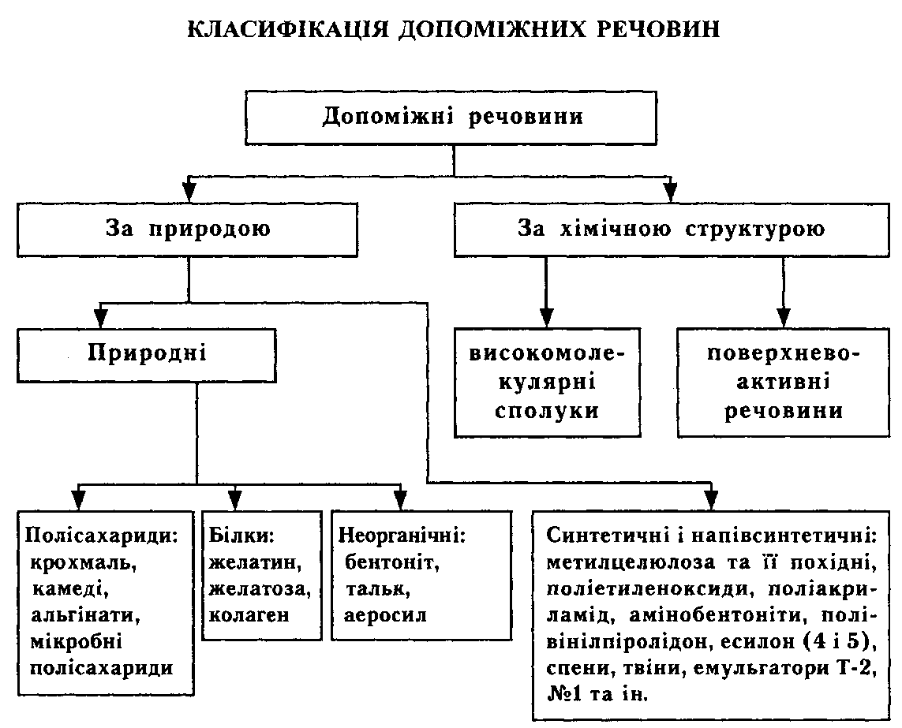

ФАРМАЦЕВТИЧНІ ФАКТОРИ ТА ЇХ ЗМІСТ
Всі фармацевтичні фактори, що впливають на біологічну дію лікарських препаратів, можна розділити на 5 груп:
- Фізичний стан лікарської речовини (розмір частинок, форма кристалів, наявність чи відсутність заряду на поверхні частинок та ін.) Поліморфізм.
- Хімічна природа лікарської речовини (солі, кислоти, основи, ефіри, комплексні сполуки і т. п.)

- Допоміжні речовини (їх природа, фізичний стан і кількість).
- Вид лікарської форми і шляхи її введення в організм.
5. Технологічні операції, що мають місце при одержанні лікарського препарату.
Фармацевтичні фактори відіграють важливу роль при розробці складу і технологіїнових лікарських препаратів і вдосконаленні вже існуючих.
У практичній роботі провізора-технолога найбільше значення мають фактори: фізичний стан лікарської речовини, наявність допоміжних речовин та їх природа. Виходячи з цих факторів, необхідний правильний вибір технології лікарських препаратів, механізація стадій технологічного процесу. Лікарські речовини так само, як і лікарську форму, провізор-технолог в аптеці не вибирає, тому що існує визначений пропис рецепта, де лікар вказує, яку лікарську речовину варто використовувати і яку лікарську форму приготувати.
Вивчення фармацевтичних факторів допоможе провізору-технологу вибрати оптимальну технологію виготовлення лікарських препаратів, яка б гарантувала максимальне вивільнення лікарської речовини з лікарської форми при необхідному способі застосування.
Фізичний стан лікарської речовини. Від розміру частинок у великому ступені залежить швидкість і повнота всмоктування лікарської речовини при будь-яких способах призначення, крім внутрішньосудинного, а також його концентрація в біологічних рідинах, головним чином у крові. Таким чином виявляється, що така звичайна технологічна операція, як подрібнення, має безпосереднє відношення до терапевтичного ефекту лікарських препаратів. Це вперше було доведено для сульфаніламідних речовин, потім стероїдів, похідних саліцилової кислоти, антибіотиків, знеболюючих, сечогінних, проти-діабетичних, кардіологічних та інших лікарських засобів. Так, наприклад, при призначенні однакових доз сульфадимезину мікронізованого й отриманого в заводському виробництві без додаткового подрібнення визначено, що в плазмі крові людей при застосуванні мікронізованого сульфадимезину його вміст на 40 % вищий, максимальна концентрація досягається на 2 години раніше, а загальна кількість речовини, що всмокталася, на 20 % більша. При зменшенні розміру частинок гризеофульвіну з 10 до 2,6 мкм різко зростає його всмоктування в шлунково-кишковому тракті, що дозволяє в 2 рази знизити звичайну терапевтичну дозу. Аналогічні результати отримані при використанні мікронізованої ацетилсаліцилової кислоти - протизапальна дія підвищувалася приблизно в 2 рази.
Однак вибір розміру частинок лікарської речовини в кожному конкретному випадку повинен бути науково обґрунтований. Не можна вважати правильним прагнення до одержання в кожному випадку мікронізованого порошку, тому що нерідко різке зменшення розмірів частинок лікарської речовини викликає або швидку інактивацію лікарської речовини, або швидке виведення речовини з організму, або підсилює його небажану дію на організм.
В аптечній практиці необхідний розмір частинок досягається при дотриманні наступних умов подрібнення: вибір ступки, час подрібнення, порядок подрібнення і змішування лікарських речовин. Усі ці правила викладені в главі «Порошки».
Поліморфізм (від грецького роlі - багато, morphe - форма) - здатність тієї самої речовини утворювати різні за формою кристали. Поліморфні модифікації утворюють багато хімічних, у тому числі і лікарських речовин. При цьому та сама в хімічному відношенні речовина має різні фізичні властивості. Це відноситься насамперед до органічних речовин, що можуть існувати у двох чи більш кристалічних модифікаціях.
Утворення різних поліморфних модифікацій лікарських речовин можливе при їх одержанні (виділенні), очищенні і сушінні, а також при виготовленні і зберіганні лікарських форм.
Поліморфні перетворення особливо поширені серед саліцилатів, барбітуратів, сульфаніламідів, гормональних препаратів. Наприклад, кислота ацетилсаліцилова зустрічається в шести кристалічних формах, кортизону ацетат - у п'яти. Врахування і раціональне використання явищ поліморфізму лікарських речовин мають важливе значення для фармацевтичної і медичної практики. Справа в тому, що поліморфні модифікації тієї самої лікарської речовини мають різну розчинність, температуру плавлення, стійкість до окислювання, а отже, неоднакові поверхневі властивості, від яких залежить швидкість абсорбції лікарських речовин і їх стабільність у лікарських формах.
Так, кислота ацетилсаліцилова (поліморфна модифікація II) володіє на 50 % кращою розчинністю в порівнянні з формою І і в 1,5 рази більшою активністю і біологічною доступністю. Швидкості розчинення безводного кофеїну і теофіліну перевершують швидкість розчинення їх сольватованих форм.
Яскравим прикладом, що показує терапевтичне значення факту поліморфізму, може служити інсулін. Осаджений інсулін являє собою після реакції з цинку хлоридом нерозчинний комплекс, що залежно від рН може бути аморфним чи кристалічним. При необхідності швидкої нетривалої дії використовують легко всмоктуваний аморфний цинк-інсулін. Кристалічний цинк-інсулін всмоктується повільно і забезпечує пролонговану дію гормону.
Хімічна природа лікарської речовини. Одна і та ж лікарська речовина може бути використана як лікарський засіб у різних хімічних станах (сіль, кислота, основа, комплексна сполука і т. п.). У найпростіших випадках це може стосуватися солеутворення тієї чи іншої активної речовини.
Наприклад, при заміні іона водню в аскорбіновій кислоті на іон натрію препарат при збереженні основної функції вітаміну С здобуває нові, не характерні для аскорбінової кислоти властивості - здатність змінювати електролітний баланс організму в більшому ступені, ніж аскорбінова кислота, пригнічувати функцію інсулярного апарату у хворих на цукровий діабет. Чи інший приклад: алкалоїд хінін з основи може бути переведений у різні солі: сульфат, хлорид, бромід. При збереженні фармакологічної дії хініну його солі як володіючі різною розчинністю будуть мати різну кінетику всмоктування. Концентрація водневих іонів впливає на розчинність, на коефіцієнт розподілу лікарських речовин, а також на мембранний потенціал і поверхневу активність. Так, при переході через ліпідний бар'єр (стінка шлунка, кишківника) велику роль грає ступінь іонізації. Лікарські речовини можуть бути в іонізованій чи неіонізованій формі, що позначається на їх терапевтичній дії.
Допоміжні речовини. Створення лікарської форми практично у всіх випадках вимагає застосування тієї чи іншої допоміжної речовини. Успіхи органічної хімії і лікознавства привели до створення препаратів гормонального чи аналогічного типу дії. Разові дози таких препаратів складають міліграми або навіть частки міліграмів, що приводить до необхідності обов'язкового використання «допоміжних речовин» у лікарській формі і підсилюють їх роль у фармакокінетиці лікарської речовини.
Допоміжні речовини не є індиферентними і у всіх випадках вони так чи інакше впливають на вивільнення лікарської речовини. Найчастіше для цих цілей використовують молочний цукор. Однак при його присутності, наприклад, зростає всмоктування тестостерону, знижується активність ізоніазиду. Кислота амінокапронова в поєднанні з дворазовою кількістю цукру має таку ж активність, як і чиста амінокапронова, але 3-5-кратна кількість цукру значно знижує її активність. Тому в кожному окремому випадку вибір допоміжної речовини повинен бути індивідуальним стосовно конкретної лікарської речовини.
Серед робіт, присвячених вивченню впливу допоміжних речовин на активність лікарських препаратів, особливо багато уваги приділяється мазевим і супозиторним основам, їх типу (гідрофільна, гідрофобна, емульсійна), в'язкості, фізико-хімічним властивостям, концентрації застосовуваних емульгаторів, ПАР та інших активаторів всмоктування. Так, наприклад, мазі з антибіотиками (зокрема, з пеніциліном), приготовлені на вазеліні, через погану резорбцію малоефективні. У даному випадку необхідна основа, яка включає 6 ч. вазеліну і 4 ч. ланоліну, що і використовують зараз для виготовлення багатьох мазей з антибіотиками.
Установлено, наприклад, що кислота борна не справляє бактеріостатичної дії при використанні жирових основ, але ефективна при використанні мазей на гідрофільних основах, у яких міститься велика кількість води. Очевидно, терапевтичну дію виявляє утворюваний розчин борної кислоти. Йод, навпаки, малоактивний в основах, що містять велику кількість води. При вивченні дифузії новокаїну з мазей дослідами встановлено, що вона вища з емульсійних основ типу М/В, ніж з емульсійних основ типу В/М. Таким чином, введення речовин у різні типи емульсійних основ дає можливість одержати мазі, що володіють різним ступенем всмоктуваності.
На швидкість дифузії лікарських речовин з мазевих основ впливають і структурно-механічні властивості основ. Так, наприклад, введення аеросилу в кількості 5-8 % у вуглеводневі основи приводить до підвищення в'язкості мазевих основ, в результаті чого вивільнення кислоти саліцилової зменшується.
Є велика кількість робіт, у яких показана здатність диметилсульфоксиду (ДМСО) легко проникати через неушкоджену шкіру, транспортувати, депонувати і пролонгувати при цьому надходження лікарських речовин в організм. Так, додавання ДМСО в очні краплі прискорює проникнення антибіотиків у тканини ока, використання ж метилцелюлози дозволяє утримувати лікарські речовини в тканинах тривалий час, тим самим справляючи пролонговану дію, що дуже важливо при лікуванні багатьох хронічних захворювань органів зору.
Вивчено також вплив ПАР на кінетику стрептоміцину сульфату, що вводиться в супозиторіях. Доведено, що стрептоміцину сульфат обмежено всмоктується при ректальному введенні супозиторіїв на основі олії какао. Додавання ПАР (найкращий ефект забезпечує твін-80) дозволяє створити в крові терапевтичні концентрації антибіотика протягом 4-х годин і забезпечує його протитуберкульозну дію.
Необхідно враховувати, що допоміжні і лікарські речовини можуть взаємодіяти одна з одною. В даний час прийнято вважати, що незалежно від природи зв'язку у переважній більшості випадків кінцевим результатом у системі лікарська речовина - допоміжна речовина є реакції комплексоутворення і адсорбції.
Велика кількість лікарських речовин, що мають молекули складної конфігурації, легко вступають у реакції комплексоутворення. Комплекси, що утворюються, можуть бути дуже міцними і послабляти основні фармакологічні властивості лікарської речовини. Інтенсивність технологічних процесів, що мають місце при виробництві лікарських препаратів, може істотно впливати на реакцію комплексоутворення, прискорюючи або направляючи її у відповідний бік. Особливо відповідальними в цьому відношенні є стадії розчинення, фільтрування, перекристалізації, плавлення, змішування та ін., при яких відбувається зміна агрегатного стану лікарських і допоміжних речовин, інтенсивності і росту числа контактів між ними.
До допоміжних речовин, здатних утворювати комплекси з лікарськими речовинами, відносяться: неіоногенні ПАР, крохмаль, поліетиленоксиди, желатин та ін. Утворюються сполуки, що характеризуються іншими, ніж вихідні речовини, властивостями - вони можуть мати погану розчинність, значну стійкість і низьку адсорбційну здатність. Наприклад, при використанні в лікарських формах ПЕО-4000, ПВП як загущувачів утворюваний комплекс з фенобарбіталом має дуже слабку здатність до розчинення й всмоктування.
В аптечній практиці вибору допоміжних речовин варто приділяти особливу увагу в таких лікарських формах, як мазі, супозиторії, пігулки. Наприклад, за вказівкою ДФ IX мазь з калію йодидом, ртутну сіру, сірчану просту варто готувати на жирі свинячому чи емульсійній основі з емульгатором Т-2. Використання вазеліну в цьому випадку не дозволяє досягти потрібної терапевтичної дії.
Пігулки з алкалоїдами варто готувати, використовуючи як наповнювач крохмально-цукрову суміш, тому що при застосуванні рослинних порошків і екстрактів відбувається адсорбція на них алкалоїдів і неповне вивільнення в шлунково-кишковому тракті. Це підтверджує необхідність індивідуального підходу у виборі допоміжних речовин.
Вид лікарської форми і шляхи введення її в організм. Лікарська форма, представляючи собою матеріальну форму прояву діалектичної єдності діючих і допоміжних речовин і відповідних технологічних операцій, впливає на процеси всмоктування наявних у ній лікарських речовин і прояв ними небажаної побічної дії. Біофармація приділяє серйозну увагу теоретичному обґрунтуванню лікарської форми, з'ясуванню її ролі і місця у фармакотерапії. Біофармація збагатила існуюче уявлення про лікарську форму, зв'язане зі зручністю призначення, транспортування і зберігання лікарських речовин. У даний час не підлягає сумніву, що оптимальна активність лікарської речовини досягається призначенням її в раціональній лікарській формі. Наприклад, більш повільне, ніж із супозиторіїв, всмоктування ізадрину гідрохлориду спостерігається при призначенні його у вигляді сублінгвальних таблеток.
Вибір лікарської форми одночасно визначає і спосіб (шлях) введення лікарського препарату в організм. Цілком очевидно, що швидкість дії лікарської речовини залежить від того, який шлях для її застосування обрано. Наприклад, при ректальному способі лікарська речовина може всмоктатися приблизно через 7 хвилин, а при пероральному - лише через ЗО хвилин (у середньому). При ректальному способі введення частина лікарських речовин проникає в кров'яне русло минаючи печінку і не піддається хімічному впливу її ферментів, а також шлункового соку, жовчі і соку підшлункової залози. Отже, сила впливу лікарської речовини в цьому випадку більша, ніж при перо-ральному застосуванні.
При виборі лікарської форми важливо знати ціль застосування лікарської речовини і препарату. Наприклад, в офтальмології в тому випадку, коли потрібна короткочасна дія лікарської речовини - розширення зіниці для перегляду судин очного дна, більш раціонально використовувати атропіну сульфат в очних краплях. Навпаки, застосування пілокарпіну гідрохлориду, використовуваного для лікування глаукоми (підвищеного внутріочного тиску), доцільно в очних лікарських плівках, тому що дозволяє вводити препарат 1-2 рази на добу на відміну від очних крапель, інстиляцію яких проводять через кожні 2-3 години.
Акцентуючи увагу на ролі лікарської форми у фармакотерапії, біофармація одночасно відкриває благотворні можливості безперервного удосконалення методів одержання і дослідження самих лікарських форм.
Технологічні фактори. Біофармацевтичні дослідження дозволили дати наукове пояснення ролі технологічних процесів і способів одержання лікарських препаратів у розвитку фармакотерапевтичного ефекту.
Зараз доведено, що спосіб одержання лікарських форм багато в чому визначає стабільність препарату, швидкість його вивільнення з лікарської форми, інтенсивність його всмоктування і, кінцевим підсумком, його терапевтичну ефективність. Так, наприклад, від вибору способу грануляції при одержанні таблеток залежить ступінь збереження резерпіну в готовій лікарській формі. У цьому відношенні особливо небажана так звана волога грануляція (грануляція продавлюванням), що веде до втрати 14 % препарату. Цей же метод грануляції викликає значне зниження терапевтичної ефективності антибіотиків еритроміцину і неоміцину і сприяє розкладанню ацетилсаліцилової кислоти, дихлораміну, пеніциліну та інших лікарських речовин. Можна привести ще й такий приклад. Від обраного способу емульгування касторової олії залежить ступінь її дисперсності, а отже, і швидкість омилення олії в лужному середовищі кишківника і наступний проносний ефект.
Таким чином, при розробці складу і технології будь-якого лікарського препарату особливу увагу варто приділяти вивільненню діючої речовини, що значною мірою залежить від фармацевтичних факторів - в аптечній практиці насамперед від розміру частинок, правильного вибору допоміжних речовин, фармацевтичної технології. Тому сучасна фармація приділяє велику увагу розробці раціональних, науково обґрунтованих методів одержання лікарських препаратів, з урахуванням положень біофармації про можливість впливу технологічних процесів на активність лікарських речовин.
ДЕРЖАВНЕ НОРМУВАННЯ ВИРОБНИЦТВА ЛІКАРСЬКИХ ПРЕПАРАТІВ
Державне нормування виробництва лікарських препаратів являє собою комплекс вимог, узаконених відповідними документами, до якості лікарських засобів, допоміжних речовин і матеріалів, технологічного процесу і лікарських препаратів як до готового продукту. Неналежний склад лікарського препарату, неправильне його виготовлення чи дозування можуть привести до зниження або втрати лікувального ефекту чи навіть до появи токсичної дії лікарського препарату. Разом з тим, на відміну від інших предметів споживання, якість лікарських препаратів не може бути визначена хворим. Це особливо підкреслює важливість державного нормування виробництва і якості лікарських препаратів. Встановлення правил проведення окремих операцій, норм якості і витрат сировинних матеріалів, вимог до готового продукту не тільки сприяє одержанню продукції високої якості, але і зменшує матеріальні втрати, які особливо зростають при порушенні технологічного режиму.
Нормування виробництва лікарських препаратів проводиться в основному по чотирьох напрямках:
1. Обмеження кола осіб, яким дозволяється готувати лікарські препарати (право на фармацевтичну роботу).
2. Нормування складу прописів лікарських препаратів.
3. Нормування якості лікарських засобів і допоміжних речовин, використовуваних для виготовлення лікарських препаратів.
4. Нормування умов і технологічного процесу виготовлення лікарських препаратів.

ПРАВО НА ВИГОТОВЛЕННЯ ЛІКАРСЬКИХ ПРЕПАРАТІВ (НА ФАРМАЦЕВТИЧНУ РОБОТУ)
В «Основах законодавства України про охорону здоров'я» сказано, що медичною і фармацевтичною діяльністю можуть займатися тільки особи, що одержали відповідну фахову освіту і відповідають єдиним кваліфікаційним вимогам. Єдині кваліфікаційні вимоги до осіб, що займаються певними видами медичної і фармацевтичної діяльності, у тому числі в області народної і нетрадиційної медицини, установлюються Міністерством охорони здоров'я України.
Виходячи з цього законодавства, на провізора-технолога покладаються обов'язки щодо перевірки рецептів на правильність їх виписування й оформлення, сумісності та інгредієнтів, разових і добових доз отруйних і сильнодіючих лікарських засобів. Провізор-технолог керує роботою фармацевтів щодо виготовлення лікарських препаратів, внутріаптечних заготівель, контролює виконання всіх технологічних вимог при їх виготовленні. Він здійснює контроль за дотриманням санітарного режиму у виробничих приміщеннях і контроль за справністю і точністю усіх ваговимірювальних приладів відповідно до вимог Державного комітету стандартів.
НОРМУВАННЯ СКЛАДУ ПРОПИСІВ ЛІКАРСЬКИХ ПРЕПАРАТІВ
Лікарські препарати, що готуються за стандартними прописами фармацевтичною промисловістю у великій кількості, називаються офіцинальними - medicamenta officinalia (від лат. officina - майстерня, аптека).
Лікарські препарати, призначені для індивідуального застосування і приготовлені в аптеці за рецептом лікаря, називаються магістральними - medicamenta magistralia (від лат. magister - учитель, керівник, у даному випадку - лікар, що склав пропис) чи екстемпоральними (від лат. ex tempore - відразу приготовлені).
Відповідно, усі прописи на лікарські препарати поділяються на офіцинальні, мануальні і магістральні (екстемпоральні).
Офіцинальні прописи (Formulae officinales) затверджуються державним законодавчим органом - Фармакопейним комітетом МОЗ України. Ці прописи можуть бути включені в Державну фармакопею - у фармакопейні статті (ФС) чи в тимчасові фармакопейні статті (ТФС).
Мануальні прописи (Formulae manuales, лат. manus - рука) - стандартні прописи, багаторазово перевірені практичною медициною. Вони можуть бути включені в спеціальні збірники-мануали чи рецептурні довідники.
Магістральні прописи (Formulae magistrates) - прописи, призначені лікарем визначеному хворому.
Таким чином, склад лікарських препаратів визначається відповідними прописами. Цей поділ на групи є умовним, тому що окремі екстемпоральні лікарські препарати, якщо вони широко застосовуються, можуть готуватися в масовому масштабі і стати офіцинальними. В аптечному виробництві склад прописів лікарських препаратів нормується рецептом. Слово «рецепт» походить від лат. recipere- брати.
Рецептом називається письмове звертання (доручення) лікаря до фармацевта (в аптеку) про виготовлення лікарського препарату і відпуску його хворому із вказанням способу застосування.
Рецепт має важливе медичне значення. Він є документом, що служить єдиною підставою для відпуску з аптек більшості лікарських препаратів і застосування їх хворими, виходячи з указівок лікаря про дози і порядок прийому, з урахуванням індивідуального підходу до хворого.
Складання кожного рецепта вимагає від лікаря серйозного і вдумливого відношення, тому що недбало чи неправильно виписаний рецепт може викликати утруднення і затримку виготовлення і відпуску лікарського препарату, а при грубих помилках може стати причиною нещасного випадку. Крім основного медичного значення, рецепт має також юридичне, технологічне і господарське значення.
Юридичне значення рецепта полягає в тому, що він надає право на придбання лікарських засобів і визначається раціональним призначенням рецептурного пропису хворому, датою виписування рецепта, наявністю П.І.Б. і віку хворого, П.І.Б. лікаря, використанням відповідних рецептурних бланків з урахуванням фармакологічної дії лікарських засобів. В особливих випадках він може бути речовим доказом, тому що особи, які виписують рецепти і готують по них лікарські препарати, несуть юридичну відповідальність.
Технологічне (технічне) значення рецепта полягає в тому, що він служить основою і керівництвом фармацевту при виготовленні лікарського препарату (у ньому вказується, які лікарські засоби потрібно взяти і в яку лікарську форму їх перетворити).
Господарське (фінансово-економічне) значення полягає в тому, що рецепт є документом на витрату лікарських засобів і підсобних матеріалів; служить основою для розрахунків між лікувально-профілактичною установою й аптекою у випадках безкоштовного чи пільгового відпуску лікарських препаратів амбулаторним хворим. За рецептом визначається вартість лікарського препарату. У госпрозрахункових аптеках, поряд з урахуванням цінностей у грошовому вираженні, для лікарських речовин списку А і спирту етилового ведуть облік витрати їх кількостей по рецептурі. Рецепт служить основою для прогнозування фінансової діяльності аптечної установи, а також визначення потреби в лікарських засобах.
Правила виписування рецептів установлені наказом Міністерства охорони здоров'я України № 117 від 30.06.94 р.
Право прописування рецептів надається тільки особам з вищою медичною освітою -лікарям. Лікарі лікувально-профілактичних установ, у тому числі клінік науково-дослідних інститутів, медичних навчальних закладів, юридичні і фізичні особи, що займаються медичною практикою на підприємницьких началах, інші лікарі чи уповноважені медичні працівники в порядку, передбаченому цими Правилами, при наявності відповідних показань зобов'язані видавати хворим рецепти, завірені своїм підписом і особистою печаткою.
Рецепти повинні виписуватися з урахуванням віку хворого, порядку оплати ліків і характеру дії лікарських засобів на бланках, видрукуваних типографським способом по установлених формах.
Виписування рецептів здійснюється латинською мовою, що стала міжнародною у цій області.
У деяких країнах рецепти виписують на національній, англійській, французькій чи іспанській мовах. При цьому структура рецепта нічим не відрізняється від прийнятої в Україні, хоча має деякі спрощення.
Наприклад, пропис рецепта офіцинальної мазі латинською мовою:
1 .Rp.: Unguenti Ichthyoli 50,0
D.S. Наносити на уражену ділянку шкіри 2 рази в день.
Англійською:
2. Rp.: Ointment of Ichthammol 50,0
Apply twice daily to affected scin.
Французькою:
3. Rp.: Pommade d'ichthyolammonium 50 g
Appliquer sur la region affecte 2 fois par jour.
Іспанською:
4. Rp.: Pomada de ictamol 50 g
Apliques a las partes afectadas 2 veces diaridis.
Складові частини рецепта. Рецепт повинен виписуватися чорнилом чи кульковою ручкою, чітко і ясно, у зазначеній нижче послідовності з обов'язковим заповненням усіх передбачених у бланку граф (рис. 1). При цьому необхідно пам'ятати, що виправлення в рецепті не допускаються: якщо допущені помилки, рецепт повинен бути переписаний.
- Inscriptio - напис (від лат. inscribere - надписувати). У написі вказують найменування, адресу і телефон лікувальної установи, в якій був виписаний рецепт. Код лікувально-профілактичної установи друкується цілком або ставиться штамп. На рецепті приватнопрактикуючого лікаря повинні бути зазначені прізвище, домашня адреса і номер телефона (якщо він є). Ці відомості необхідні фармацевту у випадку потреби з'ясувати в лікаря різні питання: уточнення дозування, способу застосування лікарського препарату, можливість заміни відсутніх інгредієнтів іншими і т.п.
- Datum - дата видачі рецепта (указується цілком число, місяць, рік).
- Nomen aegroti - прізвище, ініціали хворого. У рецепті вказується прізвище та ініціали хворого, його вік. Відомості про вік пацієнта необхідні в зв'язку з тим, що на фармацевта покладається обов'язок контролювати правильність призначення лікарем отруйних і сильнодіючих лікарських речовин. Якщо хворим є сам лікар, що виписав рецепт, то пишеться «рго те» (для мене).
- Nomen medici - прізвище та ініціали лікаря (розбірливо).
- Invocatio - звертання (від лат. invocare - волати, благати). У рецепті ця частина представлена одним словом Recipe - візьми (яке звичайно пишеться скорочено: Rp.: чи R.:) і юридично характеризує розпорядження лікаря фармацевту. Воно показує, що даний документ є рецептом і на нього поширюються всі законоположення про рецепт.
- Designatio materiarum чи Orginatio - перерахування лікарських речовин, з яких готують лікарський препарат. Це найбільш відповідальна частина рецепта. Лікарські речовини прописують латинською мовою в родовому відмінку за хімічними назвами (відповідно до номенклатури Державної фармакопеї). При перерахуванні інгредієнтів кожну речовину пишуть на окремому рядку з прописної букви. Назви отруйних і сильнодіючих лікарських засобів завжди повинні бути написані цілком. Забороняються скорочення близьких за найменуваннями інгредієнтів, що не дозволяють установити, який лікарський засіб прописано. Наприклад, важко зрозуміти, що прописано при такому скороченні назви лікарського засобу: «Natr. sulf.». У даному випадкуможуть матися на увазі: натрію сульфат (Na₂S0₄), натрію сульфід (Na₂S), натрію сульфіт (Na₂S0₃). Всі ці речовини мають зовсім різне застосування. Використання найважливіших рецептурних скорочень дозволяється тільки відповідно до прийнятого в медичній і фармацевтичній практиці (див. додаток 1).
Після найменування лікарського засобу з правої сторони вказується його кількість. При прописуванні лікарських речовин, дозованих у біологічних одиницях дії (антибіотики, деякі інші речовини), у рецепті вказують кількість одиниць дії (ОД). У тих випадках, коли лікарські засоби виписані в однакових кількостях, після назви останнього з них перед позначенням кількості пишуть «апа» - нарівно.
Рідкі лікарські засоби виписують у мілілітрах і краплях, всі інші - у грамах. Якщо кількість рідини менше одного мілілітра, то звичайно її прописують у краплях, позначаючи їх кількість римською цифрою. Наприклад, gtt IV (gtt - guttas - крапля). Що стосується допоміжних речовин, то їх кількість лікар може не вказувати, а прописати «q.s.» (quantum satis - скільки потрібно).
Звичайно лікарські засоби прописуються в порядку їх убуваючої важливості. Спочатку пишуть основний лікарський засіб (basis), потім прописують речовини, що сприяють основному лікарському засобу (adjuvans - дослівний переклад - той, що допомагає, сприяє). Далі може бути виписана речовина, що виправляє смак чи запах лікарського препарату (corrigens), потім - формотворні, чи консистентні речовини, що надають форму лікарським препаратам (constituens - наповнювач).
Іноді лікар у рецепті не вказує допоміжні речовини, але має їх на увазі як цілком визначені на основі правил, установлених фармакопеєю. Наприклад, вода очищена - для мікстур, вазелін - для мазей, цукор у порошках, тверді жирові основи в супозиторіях і т. п.
6. Praescriptio чи subscriptio - розпорядження, підпис. Після перерахування лікарських речовин вказується, яка лікарська форма повинна бути приготовлена, і основні технологічні операції, які необхідно зробити (змішати, розважити і т. п.), в якій упаковці повинен бути відпущений лікарський препарат (у капсулах, ампулах, у посуді темного скла і т.п.) При виписуванні дозованих лікарських препаратів указується кількість доз. Для позначення лікарської форми широко використовуються прийняті скорочення, наприклад: M.f.ung. (Misce fiat ungventum) - змішай, щоб вийшла мазь; M.f.pulv. D.t.d. № 6 (Misce fiat pulvis. Da tales doses № 6) - змішай, щоб вийшов порошок. Дай такі дози числом 6.
7. Signatura - сигнатура, позначення. Починається словами Signa, чи Signatur (познач, нехай буде позначене), частіше пишеться скорочено - S.
Зміст сигнатури призначений для хворого, у ній вказується, як варто застосовувати лікарський препарат. Тому сигнатура пишеться на російській чи національній мовах. Неприпустимі такі загальні вказівки, як «Зовнішнє», «Внутрішнє», «Відомо», «Уживати, як сказано» і т. п., тому що це позбавляє можливості фармацевта перевірити дозування отруйних, наркотичних чи сильнодіючих лікарських засобів і може привести до неправильного прийому лікарського препарату хворим. Спосіб застосування варто писати докладно, вказуючи дозу, частоту, а в необхідних випадках - і час прийому, тобто до їжі чи після, натще і т. п.
8. Subscriptio medici - особистий підпис лікаря і його особиста печатка. Підписуючи рецепт, лікар приймає на себе відповідальність за правильність призначення хворому даного лікарського препарату. Ця остання частина рецепта має юридичну чинність.

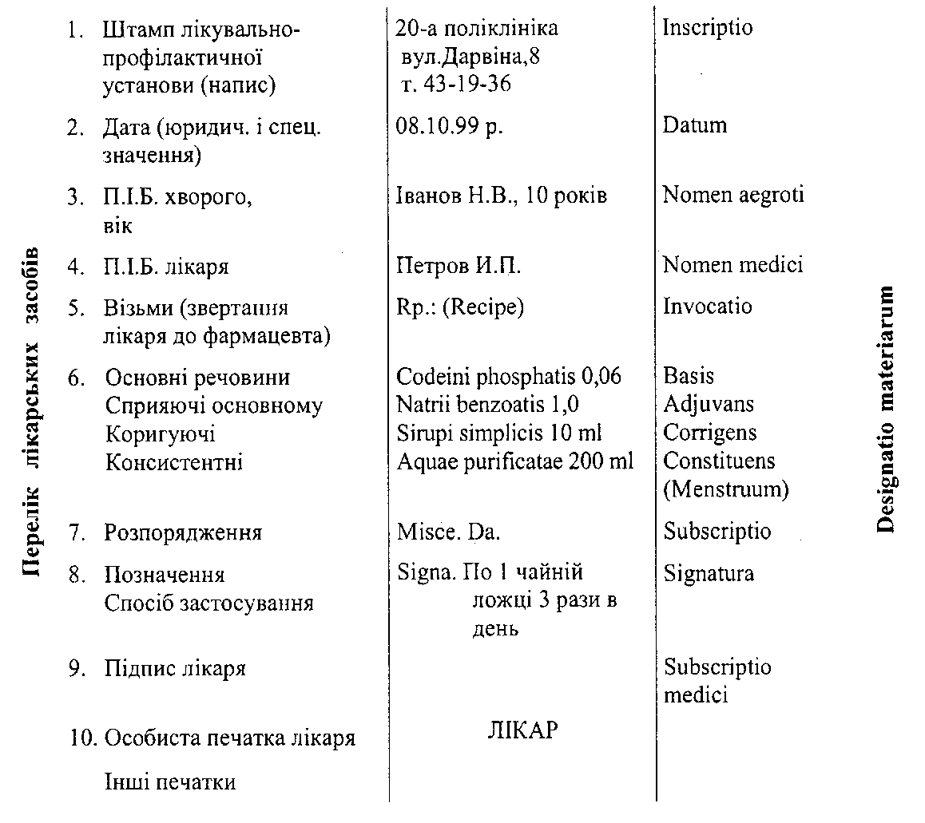
Рис. 1. Рецепт і його складові частини

Крім зазначеного вище, в рецептах можуть зустрічатися особливі оцінки лікарів. Наприклад, у разі потреби екстреного відпуску хворому лікарського препарату лікар пише в правому верхньому куті рецепта такі написи: Cito! (швидко); Cittissime! (якнайшвидше); Statim! (негайно); Periculm in mora! (зволікання небезпечне); Antidotum (протиотрута). При необхідності повторити хворому виписаний лікарський препарат, лікар робить на рецепті напис repetatur, чи навпаки, якщо повторювати небажано - поп repetatur, і скріплює підписом. Коли лікар свідомо знає, що призначуваний лікарський препарат хворому доведеться одержувати повторно, то він на видному місці первинного рецепта повинен написати «Repetatur bis, ter» (і т. п.), що означає (повторити двічі, тричі і т. п.). У випадках, передбачених п. 20-24 Правил, лікар робить у рецепті такі позначки: «Хронічному хворому», «За спеціальним призначенням».
Рецепти на лікарські засоби, виписані на спеціальних бланках ф-3, дійсні протягом 5 днів, перераховані в п. 15 Правил - 10 днів, а інші - протягом двох місяців з дня виписування рецепта.
Рецепт, що не відповідає хоча б одній з вимог зазначених Правил або такий, що містить несумісні лікарські речовини, вважається недійсним, і ліки по ньому не відпускаються. Рецепт погашається штампом «Рецепт недійсний» і повертається хворому. Лікарі та інші медичні працівники, що виписують рецепти, несуть відповідальність у встановленому порядку за призначення хворому ліків і дотримання правил виписування рецептів.
В аптеках лікувально-профілактичних установ лікарські препарати готують на основі вимог, що виписуються за формою, затвердженою наказом МОЗ України, при наявності штампа, печатки і підпису керівника установи чи його заступника з медичної частини. У вимогах обов'язково повинне бути зазначене найменування відділення (кабінету), дозування і призначення лікарського засобу.

НОРМУВАННЯ ЯКОСТІ ЛІКАРСЬКИХ ЗАСОБІВ
Якість лікарських препаратів перебуває в прямій залежності від якості вихідних сировинних матеріалів, способу й умов їх виготовлення. Тому, здійснюючи контроль за їх виробництвом, держава встановлює однакові вимоги і спеціальні норми якості до лікарських засобів, допоміжних речовин і матеріалів.
Таким чином, нормування якості лікарських засобів - це процес встановлення і застосування стандартів.
Стандарт - це нормативний документ, розроблений і затверджений визнаним органом, у якому встановлені правила, вимоги, загальні характеристики, що стосуються різних видів діяльності чи їх результатів, для досягнення впорядкування у визначеній області.
Стандарти грунтуються на узагальнених досягненнях науки, техніки, практичного досвіду і спрямовані на досягнення оптимальної користі для суспільства. Залежно від того, яка організація по стандартизації (міжнародна, регіональна чи національна) приймає стандарти, вони відповідно поділяються на міжнародні, регіональні і національні. За сферою дії стандарти поділяють на державні (ДСТ), галузеві (ОСТ), республіканські (РСТ) і стандарти підприємств (СТП). Наприклад, стандарти, що поширюються на лікарські засоби, є галузевою нормативно-технічною документацією (НТД) і затверджуються Міністерством охорони здоров'я. Порядок їх розробки регламентується ОСТ 42У-1 -92 «Порядок розробки, узгодження і затвердження нормативно-технічної документації на лікарські засоби і лікарську сировину». Стандарти періодично повинні переглядатися з урахуванням сучасних досягнень науки і техніки.
НТД, що визначають вимоги до якості лікарських засобів, підрозділяються на наступні категорії: Державна фармакопея (ДФ), фармакопейна стаття (ФС), тимчасова фармакопейна стаття (ВФС).
Фармакопейна стаття (ФС) - нормативно-технічний документ, який встановлює вимоги до лікарського засобу, його упаковки, умов і терміну зберігання і методів контролю якості лікарського засобу.
Спочатку на кожен новий лікарський засіб затверджується тимчасова фармакопейна стаття (ВФС) на певний строк (найчастіше на 3 роки). Якщо після закінчення цього часу лікарський засіб, нормований даною ВФС, виправдав себе у медичній практиці і його виробництво стає стабільним, то на нього розробляється постійно діюча ФС. При її підготовці у ВФС вносяться необхідні уточнення, виправлення і доповнення. При необхідності термін ВФС може продовжуватися.
Діючі ФС періодично переглядаються. ВФС і ФС усіх категорій після їх затвердження реєструються з присвоєнням позначки, що складається з індексу 42У-, реєстраційного номера і року затвердження чи перегляду статті (останні дві цифри).
Наприклад:
Guttae ophtalmicae «Propomics» ФС 42У-34/42-113-96 Очні краплі «Пропомікс» замість ВФС 42-2023-90

ФС і ВФС мають наступну структуру: склад; опис; розчинність; справжність; прозорість і кольоровість; межа кислотності чи лужності, рН; сухий залишок; вміст спирту і т. п.
Окремі розділи можуть поєднуватися чи опускатися, а в разі потреби можуть вводитися інші, специфічні для даного об'єкта. Обов'язковими є розділи щодо упаковки, маркірування, транспортування і термінів зберігання з указанням відповідних ДСТ, які нормують таропакувальні матеріали, закупорювальні засоби, маркірувальні позначення. Крім того, за ходом викладу вказується НТД, вимогам якої повинні відповідати окремі компоненти лікарських форм і всі використовувані методики аналізу. Наприкінці статей приводяться відомості про основну фармакологічну дію лікарського засобу. ФС на лікарські засоби, що мають найбільшу терапевтичну цінність і широко ввійшли в медичну практику, а також мають високі якісні показники, включають у Державну фармакопею.
Створення нових лікарських препаратів і розробка НТД, що нормує їх якість - єдиний нерозривний процес, який здійснюється у визначеній послідовності. Порядок створення і впровадження у виробництво лікарських засобів установлений наказом N° 87 від 4 вересня 1996 р. (Держкоммедбіо-пром України, з 2000 р. - Державний департамент контролю за якістю, безпекою і виробництвом лікарських засобів і виробів медичного призначення).
Нові лікарські речовини і створювані з них лікарські препарати розробляються в науково-дослідних інститутах, лабораторіях і на кафедрах фармацевтичних вищих навчальних закладів. По завершенні експериментальних досліджень, які повинні бути проведені на сучасному науковому рівні, НТД і зразки готової продукції (разом з підприємством-виробником) направляються у Фармакологічний комітет МОЗ України (з 2000 р. - Державний фармакологічний центр лікарських засобів). Комітет видає дозвіл на проведення клінічного вивчення представлених нових лікарських засобів, яке проводиться зазвичай відразу в декількох лікувальних установах країни. При одержанні позитивних результатів клінічних іспитів Фармакологічний комітет рекомендує дозволити застосування лікарського засобу і його лікарської форми в медичній практиці.
Після допуску до медичного застосування оформлення і твердження НТД на лікарські засоби, вихідну сировину, прописи лікарських форм здійснюються Фармакопейним комітетом МОЗ України.
Робота обох комітетів з допуску і нормування нових лікарських засобів завершується наказом Міністерства охорони здоров'я України про дозвіл до медичного застосування і промислового виробництва, а також включенням їх у «Державний реєстр лікарських засобів».
Фармакопея. У фармацевтичній практиці величезне значення має фармакопея. Pharmacopoea походить від двох грецьких слів: pharmacon - ліки і роеі - роблю, готую, тобто дослівно воно може бути переведене як «посібник з приготування ліків». Спочатку фармакопеї дійсно являли собою збірники лікарських препаратів з описом способу їх приготування. Сучасна фармакопея є збірником стандартів лікарських засобів і дає тільки основні принципи виготовлення лікарських форм. Державна фармакопея - це збірник обов'язкових медико-фармацев-
тичних загальнодержавних стандартів і положень, що нормують якість
лікарських засобів. Фармакопея має законодавчий характер, обов'язковий для всіх медичних, у тому числі і ветеринарних установ і підприємств країни, які виготовляють, зберігають, контролюють і застосовують лікарські засоби.
Перша російська фармакопея вийшла в 1866 р., II видання - у 1871 p., Ill - у 1880 р., IV - у 1891 p., V - у 1902 p., VI - у 1910 р.
У фармакопеях цих років у зв'язку з бурхливим ростом хімічної промисловості значною мірою відображені хімічні лікарські засоби, що навіть привело до недооцінки і забуття ряду лікарських засобів рослинного походження. У них відображені успіхи в області аналітичної хімії, що дало можливість перейти від органолептичних випробувань до більш досконалих методів аналізу.
У 1925 р. була видана «Державна фармакопея, сьоме видання». Потім були додаткові тиражі цього видання, випущені в 1929, 1934 і 1942 р.
У 1946 р. було випущено VIII видання Державної фармакопеї, а в 1952 p.-додатковий тираж цього видання, у який внесено ряд виправлень і доповнень. У цьому ж році було видано перше доповнення до Державної фармакопеї VIII видання.
У 1961 р. вийшла Державна фармакопея IX видання (ДФ IX), що містить 781 лікарський засіб. У цю фармакопею було включено нові, ефективно діючі лікарські засоби, приготовлені з вітчизняної сировини, і виключено застарілі.
У 1968 р. вийшло X видання Державної фармакопеї (ДФ X). Прогрес вітчизняної науки дозволив трохи розширити і поліпшити фармакопею нормативними документами.
Новітні досягнення фізики, хімії, біології дозволили розробити ряд більш досконалих методів контролю лікарських форм. З'явилася велика кількість нових антибіотиків, синтетичних і високоефективних лікарських засобів рослинного походження. Розроблено більш досконалі методи виробництва лікарських форм як в аптечних, так і в заводських умовах. Усе це знайшло відображення в ДФ X.
Усі перераховані фармакопеї видавалися одним томом, який включав приватні і загальні фармакопейні статті на лікарські речовини і лікарські форми, а також на лікарську рослинну сировину, і загальні статті з викладом фізичних, фізико-хімічних і біологічних методів аналізу лікарських засобів. Містили відомості про реактивий індикатори. У додатках було приведено ряд довідкових таблиць.
Після випуску ДФ X була змінена система розробки і твердження фармакопейних статей на лікарські засоби. У зв'язку з цим виникла необхідність випуску Державної фармакопеї XI видання (ДФ XI) на новій основі.
На відміну від попередніх видань ДФ XI передбачалося видавати в декількох частинах, що складаються з окремих томів, які мають послідовний порядковий номер. Проте у сформованих історичних умовах (розпад СРСР) було опубліковано тільки два томи.
У першому томі ДФ XI «Загальні методи аналізу» (виданий у 1987 р.) уперше були введені 9 статей на сучасні методи аналізу, такі як: «Газова хроматографія», «Методи фазової розчинності», «Електрофорез», «Люмінесцентна хроматографія» та інші.
З представлених фізико-хімічних методів аналізу для технології найбільше значення має стаття «Розчинність», що трохи відрізняється від типової ДФ X: важкорозчинні речовини визначаються як помірковано розчинні, уточнена методика розчинності.
У розділ «Методи аналізу лікарської рослинної сировини» включено 7 загальних статей, які визначають основні діагностичні ознаки для морфологічних груп сировини. Уперше включений розділ «Відбір проб фасованої продукції».
Випуск 2 ДФ XI (виданий у 1989 р.) включає «Загальні методи аналізу, біологічні методи контролю», «Методи контролю якості медичних імунобіологічних препаратів» та «Лікарська рослинна сировина».
У перший розділ включені в основному загальні статті на лікарські форми, з яких уперше представлені: «Суспензії», «Аерозолі», «Дослідження на мікробіологічну чистоту». Інші статті доповнені і перероблені з урахуванням сучасних досягнень. Наприклад, у статтю «Стерилізація» вперше введено методи стерилізації фільтруванням через мембранні і глибинні фільтри, а також радіаційний; у статтю «Ін'єкції» введене визначення інфузій, випробування на токсичність і пірогенність; у статтю «Мазі» введений мікроскопічний метод визначення дисперсності твердої фази в суспензійних мазях; у статтю «Супозиторії» введений показник «розчинення» для супозиторіїв, приготовлених на гідрофільних основах.
Особливий інтерес і велике значення для технології мають загальні статті на лікарські форми, способи їх виготовлення, вимоги до них і показники оцінки якості. В них також приведені допоміжні речовини, які може використовувати фармацевт у випадку відсутності вказання їх у рецепті (розчинники, основи для мазей і супозиторіїв і т.п., стабілізатори для ін'єкційних розчинів, емульгатори для емульсій і т. п.), нерідко з указанням їх кількості. Дано рекомендації з уведення лікарських речовин в лікарську форму, ступінь дисперсності, послідовність технологічних операцій і т. п. Особлива увага звернена на вимоги, пропоновані до лікарської форми: точність дозування, припустимі відхилення в масі чи об'ємі, прозорість для розчинів, стерильність для ін'єкційних розчинів І Т.П., що дуже важливо для технологічного процесу й оцінки якості лікарських форм.
У деяких випадках, коли не вдається нормувати якість лікарської форми, у фармакопеї стандартизовано процес її виготовлення. Наприклад, у статті «Настої і відвари», якість яких в умовах аптеки важко оцінити, приведені конкретні вказівки по їх технології: встановлені умови екстрагування лікарської сировини, стандартність сировини та її дисперсність і т. п.
У розділі «Біологічні методи контролю і якості лікарських засобів» серед інших статей особливе значення має випробування на пірогенність і методи мікробіологічного контролю лікарських засобів, випробування на стерильність і мікробну чистоту.
В останньому розділі другого випуску ДФ XI представлено 84 статті на лікарську рослинну сировину.
На сучасному етапі перед ФК МОЗ України стоїть завдання створення Державної фармакопеї України (ДФУ). Відповідно до Постанови № 244 Кабінету Міністрів від 19.03.97 р. Україна взяла курс на входження в Європейську Співдружність. У зв'язку з цим, ДФУ повинна бути гармонізована з Європейською фармакопеєю і разом з тим відбивати рівень розвитку вітчизняної фармацевтичної промисловості, її традиції і національні особливості.
Проект першої частини ДФУ (підготовлений до V Національного з'їзду фармацевтів України, 1999 р.) написаний на українській і російській мовах. Загальні і приватні статті проекту ДФУ складаються з двох частин: європейської (яка є дослівним перекладом відповідної статті Європейської фармакопеї) і національної, яка не суперечить європейській і доповнює її національними особливостями. У проект першої частини ДФУ включені 30 загальних статей: 7 статей на лікарські форми, 9 - на фармакотехнологічні тести і 14 - на методи аналізу. Стаття «Залишкові кількості органічних розчинників» уже діє в Україні з 1 лютого 1998 р.
У підготовці проекту ДФУ брали участь фахівці всіх відомих фармацевтичних центрів України (Фармакопейний комітет, ГНЦЛС, НФАУ та ін.). ДФУ є першою фармакопеєю України.
В даний час майже у всіх країнах світу є державні фармакопеї. Вони видаються урядовими органами і відбивають досягнення фармацевтичної науки даної країни. Так, видані фармакопеї Німеччини. Чехословаччини, Скандинавських країн та ін. Провідними є фармакопеї Великобританії (1980), США (1985), Японії(1982).
У 1951 p. Всесвітньою організацією охорони здоров'я (ВООЗ) Організації Об'єднаних Націй був випущений перший том Міжнародної фармакопеї (англійською мовою), потім пішов том II і доповнення - 1959 р. Вони були опубліковані на англійській, французькій та іспанській мовах. У 1967 р. вийшло у світ друге видання Міжнародної фармакопеї, що являє собою збірник специфікацій, які не мають законодавчого характеру. Вони пропонуються як довідкові матеріали для того, щоб на такій же основі в будь-якій країні могли бути розроблені національні специфікації. Статті додатка 2-го видання були підготовлені шляхом співробітництва з членами експертно-консультаційної ради ВООЗ по Міжнародній фармакопеї, а також з великим числом фахівців з різних країн.
У 1969 р. друге видання Міжнародної фармакопеї вперше було видано російською мовою. У 1979 р. був опублікований І том Міжнародної фармакопеї III видання (МФ III), а в 1981 p. - II том, який у 1983 р. був випущений російською мовою. Основна мета МФ зводиться до того, щоб фармакопейні лікарські засоби і лікарські форми, що виготовляються з них, були однакової якості у всіх країнах, які прийняли Міжнародну фармакопею до керівництва.
Мануали (від лат. manualis - ручний, тобто посібник) являють собою збірники прописів лікарських форм, не включених у діючу фармакопею. Досить часто в мануа-лах приводиться коротка технологія описуваних лікарських препаратів.
Мануали мають характер офіційних, напівофіційних і неофіційних видань, оскільки вони можуть видаватися і суспільними (професійними) організаціями, і окремими вченими.
Перший радянський «Фармацевтичний мануал» був виданий у 1949 р. У ньому містяться найпоширеніші складні лікарські засоби, відомі під визначеними умовними назвами, часто пов'язані з прізвищем лікарів, які вперше запропонували ці прописи. До них відносяться, наприклад, прописи мікстури Бехтерєва, краплі Зеленіна і багато інших. Всього 405 прописів, що виражені в раціональних лікарських формах і у своєму складі містять доступні інгредієнти, переважно вітчизняного походження.
Другу частину мануала складає список з 70 прописів, компоненти яких між собою були несумісні у фізичному чи хімічному відношенні, а також прописи, у виготовленні яких були деякі особливості («ускладнені» рецепти).
Аналогічні мануали видаються в інших країнах, зокрема «Pharmaceutical Formulas», виданий у 1944 р. в Англії; в одному його томі більше ніж 10 000 прописів.
До числа сучасних неофіційних видань відноситься виданий у 1999 р. за редакцією акад. О. І. Тихонова «Довідник екстемпоральної рецептури. Алопатія і гомеопатія». У ньому вперше узагальнені і систематизовані понад 2000 прописів екстемпоральної рецептури лікарських засобів відповідно до захворювань. Довідник включає також прописи гомеопатичних препаратів. У 2000 році вийшло друге видання цього довідника «Екстемпоральна рецептура (технологія, застосування)». Випуск 1 «Рідкі лікарські форми» включає 123 прописи з описом їх технології. Прописи систематизовані по лікарських формах і дисперсологічній класифікації.
Серед закордонних видань можна відзначити Formulaire de Magistrale du Syndicat (FMS, 1992 p.) - збірник рецептів лікарських засобів, складений комісією французьких фармацевтів, яка забезпечує його видання і поширення. Цікава структура даного збірника: прописи ліків класифіковані на розділи по лікарських формах, а в кожному розділі прописи лікарських форм класифіковані по захворюваннях. Збірник включає пам'ятку лікарям про правила виписування рецептів з обов'язковим указанням назви збірника.
«Formules Magistrales» (АРІС, 1994 p.) - виданий асоціацією незалежних фармацевтів із Шарлеруа-Віль. Збірник містить прописи найбільш розповсюджених ліків, що готуються за рецептом, із вказанням їх вартості. Автори звертають увагу лікарів, що прописують ліки, на дози, які можуть бути змінені в кожному конкретному випадку. Довідник включає відомості про нові правила відпуску лікарських засобів.
Видання офіційних і неофіційних збірників магістральних (екстемпоральних) прописів дає дуже багато як фармацевту, так і лікарям. У таких джерелах можна знайти чимало вдалих комбінацій лікарських засобів, найбільш раціональні технології лікарських форм, і найголовніше - вони дають можливість лікарям зберегти індивідуальний підхід до лікування хворого.

НОРМУВАННЯ УМОВ І ТЕХНОЛОГІЧНОГО ПРОЦЕСУ ВИГОТОВЛЕННЯ ЛІКАРСЬКИХ ПРЕПАРАТІВ
Для обеспечивания якості ліків на підприємстві-виробнику повинна функціонувати система забезпечення якості, що включає належну виробничу практику і контроль якості.
Належна виробнича практика (good manufacturing practice - GMP) - це звід вимог, правил і норм, що регламентують процес виробництва і контролю якості лікарських засобів.
У стандартах акредитації аптек (наказ № 2 від12.01.98 р. МОЗ України) передбачений розділ «Належна аптечна практика» (НАП).
Належна аптечна практика (good pharmacy practice) - гарант якості лікарського забезпечення. Одним зі складових елементів НАП є дотримання умов і технологічного процесу виробництва екстемпоральних препаратів.
Виготовлення і контроль якості ліків знаходяться у взаємній залежності. Тому основні вимоги до них розглядаються в одному розділі.
Нормування умов виготовлення лікарських препаратів включає:
- дотримання комплексу санітарно-гігієнічних заходів (мікроклімат, освітленість, контамінація повітряного середовища, устаткування і т. п.), що докладно вивчається в курсі гігієни;
- дотримання санітарного режиму, а при виготовленні ряду лікарських форм -умов асептики;
- дотримання правил роботи з отруйними, наркотичними і прирівняними до них речовинами;
- дотримання техніки безпеки.
Правила, що нормують умови виготовлення лікарських препаратів в аптеках, установлюються відповідними державними органами (накази МОЗ України № 139 від 14.06.93 p., № 44 від 16.03.93 p.).
У процесі виробництва джерелами забруднення лікарських засобів можуть бути домішки, що попадають з апаратури при синтезі, за рахунок недосконалих методів очищення (домішки важких металів, свинцю і, що дуже небезпечно, миш'яку). У вихідній рослинній сировині також присутні домішки мінерального й органічного походження, що в тому чи іншому ступені відображаються на чистоті витяжки. Відповідні домішки в кількостях вище припустимих норм можуть справляти на організм людини токсичну дію або впливати на стабільність лікарських препаратів.
Джерелами мікробного забруднення (мікробіологічної контамінації) нестерильних лікарських препаратів можуть бути: лікарські і допоміжні речовини, пакувальні й закупорювальні матеріали, а також не виключена можливість інфікування лікарських препаратів у процесі виготовлення від працюючого персоналу, з устаткування та ін.
Лікарські препарати найчастіше забруднюються сапрофітами, широко розповсюдженими в навколишньому середовищі: ґрунті, воді, повітрі, на рослинах і т. п. На відміну від патогенних мікроорганізмів багато сапрофітів мають великий набір ферментів і здатні розкладати найрізноманітніші речовини. Зокрема, дріжджові і нитчасті гриби здатні руйнувати глікозиди й алкалоїди, кислоту аскорбінову, глюкозу, вітаміни та ін. Багато мікроорганізмів інактивують антибіотики, розщеплюють білки, ліпіди, викликають розкладання галенових препаратів. Мікробному псуванню піддаються основи для мазей, їх компоненти і готові мазі. Так, пеніцилами, актиноміцетами легко руйнуються парафін, мінеральні олії, вазелін, віск бджолиний та ін. В усіх випадках на інтенсивність руйнування лікарських препаратів впливають такі фактори, як концентрація лікарських речовин, вологість, навколишня температура, а також природа і ступінь первинного обсіменіння та ін. Продукти руйнування лікарських речовин можуть також служити живильним середовищем для мікроорганізмів.
Зараз у багатьох країнах, у тому числі й у нашій, через небезпеку мікробної контамінації розроблені тимчасові гранично припустимі норми непатогенних мікроорганізмів у нестерильних лікарських препаратах, що включені в ДФ XI.
Для зберігання високої якості лікарських препаратів, їх фізико-хімічної стабільності й апірогенності аптечні працівники повинні додержувати вимог інструкції з санітарно-протиепідемічного режиму аптечного виробництва й особистої гігієни співробітників аптек (Наказ МОЗ України № 139 від 14.06.93 p.). Інструкція передбачає:
- вимоги до приміщень і оснащення аптек;
- санітарні вимоги до прибирання приміщень, догляду за оснащенням аптек;
- вимоги до особистої гігієни персоналу аптек;
- санітарні вимоги до одержання, транспортування і зберігання води очищеної і води для ін 'єкцій;
- санітарні вимоги при виготовленні ліків в асептичних умовах;
- санітарні вимоги при виготовленні нестерильних лікарських форм;
- порядок обробки гумових пробок і миття аптечного посуду.
У нормуванні умов виготовлення не менш важливим фактором є правильне зберігання лікарських засобів і допоміжних матеріалів. В інструкції з організації зберігання в аптечних установах різних груп лікарських засобів і виробів медичного призначення (див. додаток 2) передбачені:
- вимоги до пристрою й експлуатації приміщень зберігання;
- загальні вимоги до організації зберігання лікарських засобів;
- вимоги до зберігання лікарських засобів у залежності від їх фізичних, фізико-хімічних властивостей і впливу на них факторів зовнішнього середовища.
Докладно ці відомості будуть розглянуті у відповідних розділах підручника.
Нормування технологічного процесу є одним з факторів забезпечення високої якості виготовлюваних лікарських препаратів. Порушення технології може бути причиною недоброякісності лікарських препаратів. Наприклад, при виготовленні настою з трави горицвіту з нормальною біологічною активністю при порушенні температурного режиму можна одержати лікарський препарат зі зниженою чи втраченою біологічною активністю. Тому необхідно контролювати всі стадії виробництва від початкового до кінцевого моменту виконання кожної технологічної операції, послідовність переходу і зв'язок між ними. При цьому визначають основні параметри (швидкість нагрівання чи охолодження, час перемішування, значення рН середовища і т.п.). Завершення технологічної операції повинне визначатися встановленим основним технологічним показником. Наприклад, визначеною температурою, значенням рН, дисперсністю суспензії і т.п.
У промислових умовах стадії технологічного процесу виробництва нормуються регламентом. Технологічний регламент - це нормативний документ, у якому визначені технологічні методи, технічні засоби, норми і нормативи виробництва лікарського препарату (структура, правила і порядок розробки і твердження регламенту передбачаються ГНД 09-001-98 «Регламенти виробництва лікарських засобів»)
В аптечних умовах стадії технологічного процесу нормуються ДФ, технологічними інструкціями, інформаційними листами, які відповідають наказам МОЗ України (Наказ № 197 від 07.09.93 р. та ін.).
Першою загальною стадією виготовлення для всіх лікарських форм є підготовчі роботи. Це підготовка приміщення, допоміжних засобів, устаткування, пакувальних матеріалів, лікарських і допоміжних речовин. Після підготовчих робіт послідовно проводять стадії технологічного процесу відповідно до особливості лікарської форми. Наприклад, при виготовленні рідких лікарських форм необхідно дотримувати визначеного порядку розчинення і змішування лікарських засобів з урахуванням їх фізико-хімічних властивостей; при виготовленні порошків варто додержувати правил змішування, подрібнення, введення барвних речовин і т.п. (ці відомості будуть зазначені у відповідних розділах даного підручника).
Нормуються і загальні для всіх лікарських форм завершальні стадії технологічного процесу: пакування й оформлення до відпуску. Усі лікарські препарати упаковують в залежності від їх агрегатного стану і призначення пакувальним матеріалом, дозволеним для медичних цілей. Існують єдині правила оформлення ліків, що готуються в аптеках. Усі лікарські препарати оформляють етикетками визначеного розміру і зразка. Залежно від способу застосування, етикетки поділяються на внутрішні, зовнішні, для ін'єкцій, для очних лікарських форм. Етикетки мають різні сигнальні кольори: зелений - для лікарських препаратів, призначуваних всередину; жовтогарячий - для зовнішнього застосування; рожевий - для очних лікарських форм; синій - для ін'єкційних. На всіх етикетках повинні бути такі позначення: емблема медицини, номер аптеки, номер рецепта, прізвище й ініціали хворого; спосіб застосування, дата виготовлення лікарського препарату, підпис особи, що приготувала лікарський препарат, і вартість, а також попереджувальний напис «Берегти від дітей». На етикетках лікарських препаратів, призначених для ін'єкцій, вказується їх склад. Для звертання особливої уваги на призначення лікарського препарату застосовуються попереджувальні написи: «Дитяче», «Серцеве».
Для лікарських препаратів, що готуються індивідуально і в залежності від лікарської форми і призначення, використовують етикетки «Порошки», «Мікстура», «Краплі», «Мазь», «Очні краплі», «Очна мазь».
Великий емоційний вплив на хворого має зовнішній вигляд упаковки, її досконалість, чистота, герметичність. Установлено, що неохайно оформлений і відпущений лікарський препарат, погано закупорений, що протікає і забруднює тару ззовні, може не справити необхідної лікувальної дії, незважаючи на те, що містить усі необхідні лікарські речовини. Упаковка повинна бути носієм наукової, рекламної і естетичної інформації, повинна вписуватися в технологічну схему як один з елементів процесу, інтенсифікуючи або, принаймні, не зменшуючи продуктивності праці.
Контроль якості ліків в умовах аптек. У державному нормуванні виробництва лікарських препаратів велика увага приділяється контролю якості готового продукту.
Якість лікарського засобу - це сукупність властивостей, які надають лікарському засобу здатність задовольняти споживачів у відповідності з його призначенням і відповідають вимогам, установленим законодавством.
Державний контроль якості лікарських засобів здійснюють органи державного контролю за допомогою офіційних НТД (ДФ, діючих наказів, інструкцій і т.п.).
Контроль якості ліків в умовах аптек передбачає комплекс заходів, що забезпечують виготовлення лікарських препаратів належної якості. До них відносяться:
- дотримання санітарних норм і правил, санітарно-гігієнічного і протиепідемічного режимів, правил асептики виготовлення ліків, фармацевтичного порядку відповідно до діючих нормативно-методичних документів і наказів;
- забезпечення термінів і умов зберігання в аптеці лікарських засобів відповідно до фізико-хімічних властивостей і вимог Державної фармакопеї, діючих наказів та інструкцій;
- ретельний перегляд рецептів, що надходять в аптеку, і вимог лікувально-профілактичних установ з метою перевірки правильності їх виписування, сумісності ліків, що входять до складу лікарських засобів; відповідності прописаних доз віку хворого;
- дотримання технології виготовлення лікарських засобів відповідно до вимог Державної фармакопеї, діючих наказів та інструкцій.
Якість і ефективність санітарно-протиепідемічного режиму в аптеках визначається результатами бактеріологічного контролю. Об'єктами бактеріологічного контролю в аптеках є: вода очищена і вода для ін'єкцій, лікарські засоби, аптечний посуд, пробки та інші допоміжні матеріали, інвентар, оснащення; руки й одяг персоналу; повітряне середовище.
Бактеріологічний контроль здійснюють бактеріологічні відділи обласних (міських) державних інспекцій з контролю якості лікарських засобів, лікарі-бактеріологи аптек, бактеріологічні лабораторії лікувально-профілактичних установ, а також санітарно-епідеміологічні станції в порядку державного нагляду.
Бактеріологічний контроль в аптеках проводиться згідно з нормативними документами органів державного санітарного нагляду.
Кратність обстежень аптек з одночасним відбором проб на бактеріологічний контроль повинна бути не менше двох разів у квартал.
Якість лікарських засобів, що готуються в аптеках за рецептами чи на вимогу лікувально-профілактичних установ (а також внутріаптечна заготівля, фасовка, концентрати і напівфабрикати) визначається результатами внутріаптечного контролю: письмового, опитувального, органолептичного, фізичного, хімічного і контролю при відпуску.
Проведення внутрішнього аптечного контролю покладається на завідувача аптеки, його заступників, провізора-аналітика і провізора-технолога.
1. Письмовий контроль: здійснюється фармацевтом і провізором-технологом при виготовленні лікарських препаратів за індивідуальними прописами і вимогами лікувально-профілактичних установ шляхом заповнення по пам'яті паспорта письмового контролю (ППК). Паспорт заповнюється негайно після виготовлення лікарського препарату відповідно до технології. У паспорті вказується: дата, номер рецепта (вимоги), узяті лікарські засоби (латинською мовою) і їх кількість, число доз, ставляться підписи осіб, які виготовили, розфасували і перевірили лікарський препарат. У випадку виготовлення лікарського препарату практикантом ставляться підписи практиканта й особи, відповідальної за виробничу практику.
На лікарські препарати, що містять отруйні, наркотичні речовини, у верхній частині паспорта ставиться буква «А», а на лікарські форми для дітей - буква «Д».
Всі розрахунки проводяться до виготовлення лікарського препарату і записуються на зворотній стороні паспорта. При використанні напівфабрикатів і концентратів вказується їх концентрація й узяті кількості. При виготовленні порошків, супозиторіїв і пігулок указується маса окремих доз і їх кількість. Величина пілюльної чи супозиторної маси, кількість ізотонуючої і стабілізуючої речовин, що додаються в очні краплі і розчини для ін'єкцій, вказуються як у паспортах, так і на зворотній стороні рецептів. У паспорті вказуються використані при розрахунках коефіцієнти водопоглинання для лікарської рослинної сировини, коефіцієнти збільшення об'єму водяних розчинів при розчиненні лікарських речовин, формули розрахунку.
Приготовлені лікарські препарати, рецепти і заповнені ППК передаються на перевірку технологу чи особі, що виконує його функції. Контроль полягає в перевірці відповідності записів у ППК пропису в рецепті, правильності зроблених розрахунків. Якщо лікарський препарат перевірений провізором-аналітиком повним хімічним контролем, на паспорті ставиться номер аналізу і підпис провізора-аналітика.
Коли лікарський препарат виготовляється і відпускається тією самою особою, ведення ППК також обов'язкове. При виготовленні розчинів для ін'єкцій усі записи ведуться в спеціальному журналі. ППК зберігаються в аптеці протягом одного місяця.
- Опитувальний контроль: здійснюється провізором-технологом і застосовується вибірково. Після виготовлення фармацевтом не більше 5 лікарських препаратів провізор-технолог називає перший інгредієнт, що входить у лікарський препарат, а в складних лікарських препаратах вказує його кількість, після чого фармацевт зобов'язаний назвати всі узяті ним інгредієнти і їх кількість.
- Органолептичний контроль: здійснюється аналітиком чи провізором-технологом і полягає в перевірці зовнішнього вигляду лікарської форми, її кольору, смаку, запаху, однорідності змішування, відсутності механічних включень у рідких лікарських формах.
Однорідність змішування порошків, мазей, пігулок, супозиторіїв перевіряється до поділу маси на дози. Перевірка здійснюється вибірково в кожного фармацевта протягом робочого дня (але не менше 3-х лікарських форм у день).
На смак перевіряються лікарські форми для внутрішнього вживання вибірково й у випадках сумніву в якості приготовленої лікарської форми. Особлива увага звертається на лікарські препарати для дітей. Результати органолептичного контролю лікарських форм реєструються в журналі.
4. Фізичний контроль здійснюється аналітиком або провізором-технологом і по-
лягає в перевірці загальної маси чи об'єму лікарської форми, кількості і маси окремих
доз, що входять у дану лікарську форму (але не менше 3-х доз), контролюється також
якість закупорювання. Фізичному контролю піддаються:
- кожна серія фасування і внутрішньої аптечної заготівлі (від 3 до 5 одиниць зразків з кожної серії чи заготівлі;
- вибірково лікарські форми, приготовлені за індивідуальними рецептами за день (але не менше 3 % від загальної кількості);
- лікарські форми, що вимагають стерилізації, після розфасовки до їх стерилізації.
5. Хімічний контроль здійснюється провізором-аналітиком (якісний і кількісний) і
провізором-технологом (вибірково - якісний) і полягає у визначенні відповідності і
кількісного вмісту лікарських речовин, що входять до складу лікарської форми.
Якісному аналізу піддаються: вода очищена, вода для ін'єкцій, усі лікарські засоби, що надходять зі складу, розчини-концентрати, напівфабрикати, фасування; вибірково -усі види лікарських форм, приготовлених за рецептами (вимогами).
Повному хімічному аналізу піддаються: усі розчини для ін'єкцій до і після стерилізації; очні краплі і мазі, що містять наркотичні й отруйні речовини; усі лікарські форми для новонароджених дітей, розчини кислоти хлористоводневої (для внутрішнього вживання), атропіну сульфату, ртуті дихлориду і срібла нітрату; усі концентрати, напівфабрикати і внутрішньоаптечна заготівля; стабілізатори, застосовувані при виготовленні розчинів для ін'єкцій і очних крапель; концентрація етилового спирту; вибірково - усі види лікарських форм (але не менше восьми, приготовлених за зміну).
Особлива увага звертається на контроль дитячих лікарських форм, очних і таких, що містять наркотичні й отруйні речовини.
6. Контроль при відпуску здійснюється провізором-технологом. Контролю піддаються всі приготовлені в аптеці лікарські форми. Перевіряється: Упаковка (повинна відповідати масі (об'єму) і виду лікарської форми, а також властивостям вхідних інгредієнтів), оформлення (повинне відповідати вимогам діючих нормативних актів); відповідність зазначених у рецепті доз лікарських засобів списків А і Б віку хворого; відповідність номера на рецепті і номера на етикетці, відповідність копій рецептів прописам рецептів.
Таким чином, система контролю якості лікарських препаратів передбачає як спостереження за виготовленням лікарських препаратів на всіх стадіях технології, так і контроль готової продукції.
Більш докладно матеріал про організацію контролю якості лікарських препаратів розглядається в курсі фармацевтичної хімії.
Питання для самоконтролю :
1. Які накази регламентують умови приготування, зберігання і відпуск лікарських засобів з аптек?
2. Які є етапи становлення і перспективи розвитку технології лікарських форм як самостійної науки?
3.Яким вимогам повинні відповідати допоміжні речовини, що використовуються при створенні і виготовленні лікарських препаратів?
4. Які основні терміни та поняття використовують в технології лікарських форм?
5.В яких випадках перевіряють дози, яких речовин, з якими дозами порівнюють результат перевірки?
6. Чи існує взаємозв’язок аптечної та промислової технології ліків?
7. Які основні напрямки державного нормування виробництва лікарських препаратів в Україні?
8. Якими документами нормується якість лікарських препаратів?
9. Як нормується склад лікарських препаратів? Офіцінальні і магістральні прописи.
10. Які і в яких випадках використовуються особливі позначення у рецептах?
Список використанихджерел
Матеріали для самопідготовки студентів:
1. Навчальний посібник для самостійної роботи студентів фармацевтичного факультету до ліцензійного іспиту «Крок 2. Фармація» / В.Ю. Анісімов, О.І. Бєляєва, Г.Г. Відавська, В.О. Гельмбольдт, А.В. Замкова, І.В. Литвинчук, А.В. Нікітін, Б.В. Приступа, І.Б. Пєткова, Я.В. Рожковський, С.Б. Стречень, Л.М. Унгурян, Н.C. ФiзорОдеса: Одес.нац.мед. ун-т. 2019. - 240 с.
Режим доступу до текстів лекцій для студентів фармацевтичного факультету: https://info.odmu.edu.ua/chair/drugs/files/390/ua
Література, яка використана лектором для підготовкилекції.
- Державна Фармакопея України / Державне підприємство «Український науковий фармакопейний центр якості лікарських засобів». — 2-е вид. — Доповнення 1. — Харків: Державне підприємство «Український науковий фармакопейний центр якості лікарських засобів», 2016. — 360 с.
- Державна фармакопея України: / Укр. наук. фармакопейний центр якості лікарських засобів. – 2 вид. – Х.: Держ. п-во «Укр. наук. фармакопейний центр лікарських засобів», 2015. – Т 1. – 1128 с.
- Державна Фармакопея України / Державне підприємство «Український науковий фармакопейний центр якості лікарських засобів» – 2-е вид. – Харків: Державне підприємство «Український науковий фармакопейний центр якості лікарських засобів», 2015. – Т. 3. – 732 с.
- А.И. Тихонов, Т.Г. Ярных «Технология лекарств», уч. пособие для ВУЗ-ов, Харьков, «Оригинал», 2006 г. – 703с.
- Технологія ліків. Навчально-методичний посібник: Навчальний посібник для вищих навчальних закладів / О. І. Тихонов, П. А. Логвин, С. О. Тихонова, О. В. Мазулін, Т. Г. Ярних, О. С. Шпичак, О. М. Котенко; За редакцією О. І. Тихонова – Харківський: НФаУ; Оригінал, 2009. – 432 с.
- Технологія ліків: Навчальний посібник / О. С. Марчук, Н. Б. Андрощук – Київ: Медицина, 2008. – 488 с.
- Фармацевтична технологія А. С. Гаврилов. Виготовлення лікарських препаратів: посібник / А. С. Гаврилов – Москва: ГЭОТАР-Медиа, 2010. – 624 с.
Додаткова:
1. М’які лікарські форми: Екстемпоральна рецептура: Методичні рекомендації / О. І. Тихонов, Т. Г. Ярних, О. В. Лукієнко та ін.; За ред. О.І. Тихонова. – Х.: Вид-во НФаУ; Золоті сторінки, 2003.-128 с.
2.Асептичні лікарські форми: Екстемпоральна рецептура: Методичні рекомендації / О. І. Тихонов, Л. В. Бондарева, Т. Г. Ярних, Н. Ф. Орловецька та ін.; За ред. О. І. Тихонова і Т. Г. Ярних. – Х.: Вид-во НФаУ; Оригінал, 2005. – 184 с.
3. Тверді лікарські форми: Екстемпоральна рецептура: Методичні рекомендації / О. І. Тихонов, Т. Г. Ярних, С. В. Гриценко та ін.; За ред. О. І. Тихонова – Х.: Вид-во НФаУ; Золоті сторінки, 2003. – 176 с.
4. Рідкі лікарські форми: Екстемпоральна рецептура: Методичні рекомендації / О. І. Тихонов, Т. Г. Ярних, Н. Ф. Орловецька та ін.; За ред. О. І. Тихонова і Т. Г. Ярних. – Х.: Вид-во НФаУ; Оригінал, 2005. – 160 с.

Інформаційні ресурси:
- База даних «Еквалайзер» ТОВ «Бізнес-Кредит» – [Електроний ресурс]. – Режим доступу: http://eq.bck.com.ua/ − станом на 20.09.2016 р.
- Державний реєстр лікарських засобів України. − [Електроний ресурс]. – Режим доступу: http://www.drlz.com.ua/ − станом на 10.01.2017 р.
- Компендиум: лекарственныепрепараты. − [Електроний ресурс]. – Режим доступу: http://compendium.com.ua/ − станом на 10.10.2016 р.
- www.moz.gov.ua – офіційний сайт Міністерства охорони здоров’я України.

